АДМИНИСТРАЦИЯ ГОРОДСКОГО ПОСЕЛЕНИЯ «ПРИАРГУНСКОЕ»

ПОСТАНОВЛЕНИЕ

19 августа 2019 года № 360

пгт. Приаргунск

Об утверждении реестра, схем размещения мест (площадок) накопления твердых коммунальных отходов, расположенных на территории городского поселения «Приаргунское»

В соответствии с Федеральным законом от 06 октября 2003 года № 131-ФЗ «Об общих принципах организации местного самоуправления в Российской Федерации», в соответствии с частями 2, 3 статьи 8, пунктом 4 статьи 13.4 Федерального закона от 24 июня1998 года № 89-ФЗ «Об отходах производства и потребления», Правилами обустройства мест (площадок) накопления твердых коммунальных отходов и ведения их реестра, утверждённых постановлением Правительства Российской Федерации от 31 августа 2018 года № 1039, руководствуясь статьей 28 Устава городского поселения «Приаргунское», администрация городского поселения «Приаргунское» постановляет:

- Утвердить реестр мест (площадок) накопления твердых коммунальных отходов, расположенных на территории городского поселения «Приаргунское» (приложение № 1).
- Утвердить схемы размещения мест (площадок) накопления твердых коммунальных отходов, расположенных на территории городского поселения «Приаргунское» (приложение № 2).
- Настоящее постановление разместить на официальном сайте администрации городского поселения «Приаргунское» в сети «Интернет».
- Настоящее постановление вступает в силу после его официального опубликования.
- Контроль за исполнением настоящего постановления возложить на заместителя главы администрации городского поселения «Приаргунское» Федурина А.О.

Глава городского
поселения «Приаргунское» Е.В. Логунов
Приложение № 1
к постановлению администрации
городского поселения «Приаргунское»
от 19 августа 2019 года № 360

Реестр мест (площадок) накопления твердых коммунальных отходов,
расположенных на территории городского поселения «Приаргунское»
№ п/п,  № схемы | Данные о нахождении мест (площадок) накопления ТКО, адрес и (или) географические координаты | Данные о технических характеристиках мест (площадок) накопления ТКО (покрытие, площадь, кол-во размещенных и планируемых контейнеров, их объем) | Данные о собственниках мест (площадок) накопления ТКО (наименование, ОГРН, адрес) | Данные об источниках образования ТКО
1 | 4 |  | 5 | 6
1 | Приаргунск, МКР 3  Широта: 50,3667°  Долгота: 119,0916° | покрытие – бетон, площадь – 3,4 кв.м.  кол-во контейнеров – 3 шт, объем – 0,75 куб.м. | Администрация городского поселения «Приаргунское»  ОГРН: 1057530018567 адрес: Приаргунск, Ленина,14 | у МКД по адресу: п. Приаргунск, ул. Воинов-Интернационалистов, д. 1а, 2а, 2, 4,, Мкр. 3, д. 1, 2
2 | Приаргунск, ул. Чернышевского  Широта: 50,3672°  Долгота: 119,0935° | покрытие – бетон, площадь – 3,4 кв.м.  кол-во контейнеров – 2 шт, объем – 0,75 куб.м. | Администрация городского поселения «Приаргунское»  ОГРН: 1057530018567 адрес: Приаргунск, Ленина,14 | у МКД по адресу: п. Приаргунск, ул. Чернышевского, д. 5, 7, 9
3 | Приаргунск, ул. Чернышевского  Широта: 50,3661°  Долгота: 119,0953° | покрытие – бетон, площадь – 3,4 кв.м.  кол-во контейнеров – 3 шт, объем – 0,75 куб.м. | Администрация городского поселения «Приаргунское»  ОГРН: 1057530018567 адрес: Приаргунск, Ленина,14 | у МКД по адресу: п. Приаргунск, ул. Чернышевского, д. 2, 4, 4а, 6, 8, ул. Воинов-Интернационалистов, д. 1
4 | Приаргунск, ул. Ленина  Широта: 50,3642°  Долгота: 119,0985° | покрытие – бетон, площадь – 3,4 кв.м.  кол-во контейнеров – 3 шт, объем – 0,75 куб.м. | Администрация городского поселения «Приаргунское»  ОГРН: 1057530018567 адрес: Приаргунск, Ленина,14 | у МКД по адресу: п. Приаргунск, ул. Воинов-Интернационалистов, д. 7, ул. Ленина, 8, 10 ул. Губина, 3
5 | Приаргунск, ул. Комсомольская  Широта: 50,3651°  Долгота: 119,0999° | покрытие – бетон, площадь – 3,4 кв.м.  кол-во контейнеров – 4 шт, объем – 0,75 куб.м. | Администрация городского поселения «Приаргунское»  ОГРН: 1057530018567 адрес: Приаргунск, Ленина,14 | у МКД по адресу: п. Приаргунск, ул. Ленина д. 12, ул. Комсомольская, 8, 10, ул. Губина, 5
6 | Приаргунск, ул. Строительная  Широта: 50,3692°  Долгота: 119,098° | покрытие – бетон, площадь – 3,4 кв.м.  кол-во контейнеров – 2 шт, объем – 0,75 куб.м. | Администрация городского поселения «Приаргунское»  ОГРН: 1057530018567 адрес: Приаргунск, Ленина,14 | у МКД по адресу: п. Приаргунск, ул. Строительная, д. 2, 4, 6
7 | Приаргунск, ул. Губина  Широта: 50,3625°  Долгота: 119,0984° | покрытие – бетон, площадь – 3,4 кв.м.  кол-во контейнеров – 2 шт, объем – 0,75 куб.м. | Администрация городского поселения «Приаргунское»  ОГРН: 1057530018567 адрес: Приаргунск, Ленина,14 | у МКД по адресу: п. Приаргунск, ул. Губина, д. 1, 1а, ул. Декабристов, 12, 19, 19а
8 | Приаргунск Мкр. 1  Широта: 50,3692°  Долгота: 119,0928° | покрытие – бетон, площадь – 3,4 кв.м.  кол-во контейнеров – 3 шт, объем – 0,75 куб.м. | Администрация городского поселения «Приаргунское»  ОГРН: 1057530018567 адрес: Приаргунск, Ленина,14 | у МКД по адресу: п. Приаргунск, Мкр. 1, д. 25, 26
9 | Приаргунск, Мкр. 1  Широта: 50,3684°  Долгота: 119,0942° | покрытие – бетон, площадь – 3,4 кв.м.  кол-во контейнеров – 3 шт, объем – 0,75 куб.м. | Администрация городского поселения «Приаргунское»  ОГРН: 1057530018567 адрес: Приаргунск, Ленина,14 | у МКД по адресу: п. Приаргунск, Мкр. 1, д. 28
10 | Приаргунск, Мкр. 1  Широта: 50,3698°  Долгота: 119,0964° | покрытие – бетон, площадь – 3,4 кв.м.  кол-во контейнеров – 2 шт, объем – 0,75 куб.м. | Администрация городского поселения «Приаргунское»  ОГРН: 1057530018567 адрес: Приаргунск, Ленина,14 | у МКД по адресу: п. Приаргунск, Мкр. 1, д. 13
11 | Приаргунск, Мкр. 1  Широта: 50,3695°  Долгота: 119,0938° | покрытие – бетон, частично гравий, площадь – 18 кв.м.  кол-во контейнеров – 8 шт, объем – 0,75 куб.м. | Администрация городского поселения «Приаргунское»  ОГРН: 1057530018567 адрес: Приаргунск, Ленина,14 | у МКД по адресу: п. Приаргунск, Мкр. 1, д. 9,10,11
12 | Приаргунск, ул. Транспортная, 4  Широта: 50,372°  Долгота: 119,0905° | покрытие –гравий, площадь – 4 кв.м.  кол-во контейнеров – 3 шт, объем – 0,75 куб.м. | Администрация городского поселения «Приаргунское»  ОГРН: 1057530018567 адрес: Приаргунск, Ленина,14 | у МКД по адресу: п. Приаргунск, ул. Транспортная, д. 4
13 | Приаргунск, Мкр. 2  Широта: 50,3611°  Долгота: 119,0908° | покрытие –бетон, площадь – 4 кв.м.  кол-во контейнеров – 2 шт, объем – 0,75 куб.м. | Администрация городского поселения «Приаргунское»  ОГРН: 1057530018567 адрес: Приаргунск, Ленина,14 | у МКД по адресу: п. Приаргунск, Мкр. 2, д. 2,3,4
14 | Приаргунск, Мкр. 2  Широта: 50,3596°  Долгота: 119,0917° | покрытие –бетон, площадь – 4 кв.м.  кол-во контейнеров –2 шт, объем – 0,75 куб.м. | Администрация городского поселения «Приаргунское»  ОГРН: 1057530018567 адрес: Приаргунск, Ленина,14 | у МКД по адресу: п. Приаргунск, Мкр. 2, д. 5, 5а
15 | Приаргунск, ул. Строительная  Широта: 50,3688°  Долгота: 119,0993° | покрытие –бетон, площадь – 4 кв.м.  кол-во контейнеров –3 шт, объем – 0,75 куб.м. | Администрация городского поселения «Приаргунское»  ОГРН: 1057530018567 адрес: Приаргунск, Ленина,14 | у МКД по адресу: п. Приаргунск, ул. Строительная, д. 8, 10, 12, Первомайская, д. 9, 11
16 | Приаргунск, ул. Строительная  Широта: 50,368°  Долгота: 119,1018° | покрытие –бетон, площадь – 4 кв.м.  кол-во контейнеров –2 шт, объем – 0,75 куб.м. | Администрация городского поселения «Приаргунское»  ОГРН: 1057530018567 адрес: Приаргунск, Ленина,14 | у МКД по адресу: п. Приаргунск, ул. Строительная, д. 14, 16, ул. Первомайская, д. 13, 15,
17 | Приаргунск, ул. Комсомольская  Широта: 50,3657°  Долгота: 119,0974° | покрытие –бетон, площадь – 4 кв.м.  кол-во контейнеров –2 шт, объем – 0,75 куб.м. | Администрация городского поселения «Приаргунское»  ОГРН: 1057530018567 адрес: Приаргунск, Ленина,14 | у МКД по адресу: п. Приаргунск, ул. Комсомольская, д. 4, 6, ул. Ленина, д. 13.
18 | Приаргунск, ул. Комсомольская  Широта: 50,3667°  Долгота: 119,0985° | покрытие –бетон, площадь – 4 кв.м.  кол-во контейнеров –2 шт, объем – 0,75 куб.м. | Администрация городского поселения «Приаргунское»  ОГРН: 1057530018567 адрес: Приаргунск, Ленина,14 | у МКД по адресу: п. Приаргунск, ул. Комсомольская, д. 3, 5, ул. Ленина, д. 15.
19 | Приаргунск, ул. Октябрьская  Широта: 50,3651°  Долгота: 119,0963° | покрытие –грунт, площадь – 2 кв.м.  кол-во контейнеров –1 шт, объем – 0,75 куб.м. | Администрация городского поселения «Приаргунское»  ОГРН: 1057530018567 адрес: Приаргунск, Ленина,14 | у МКД по адресу: п. Приаргунск, ул. Октябрьская, д. 4, 1, 3, 5, 7
20 | Приаргунск, ул. Чернышевского  Широта: 50,3677°  Долгота: 119,0961° | покрытие –грунт, площадь – 3 кв.м.  кол-во контейнеров –2 шт, объем – 0,75 куб.м. | Администрация городского поселения «Приаргунское»  ОГРН: 1057530018567 адрес: Приаргунск, Ленина,14 | у МКД по адресу: п. Приаргунск, ул. Комсомольская, д. 1, ул. Октябрьская, д. 9,11, ул. Чернышевского, д. 10.
21 | Приаргунск, ул. Чернышевского  Широта: 50,3685°  Долгота: 119,0967° | покрытие –бетон, площадь – 3 кв.м.  кол-во контейнеров –2 шт, объем – 0,75 куб.м. | Администрация городского поселения «Приаргунское»  ОГРН: 1057530018567, адрес: Приаргунск, Ленина,14 | у МКД по адресу: п. Приаргунск, ул. Первомайская, д. 2, 4, ул. Октябрьская, д. 13,13а,15, ул. Чернышевского, д. 12, 14.
22 | Приаргунск, ул. Вокзальная  Широта: 50,3652°  Долгота: 119,0802° | покрытие –грунт, площадь – 2 кв.м.  кол-во контейнеров –1 шт, объем – 0,75 куб.м. | Администрация городского поселения «Приаргунское»  ОГРН: 1057530018567 адрес: Приаргунск, Ленина,14 | у МКД по адресу: п. Приаргунск, ул. Вокзальная, д. 6
23 | Приаргунск, МЖК Широта: 50,3635°  Долгота: 119,0893° | покрытие –бетон, площадь – 3,4 кв.м.  кол-во контейнеров –2 шт, объем – 0,75 куб.м | Администрация городского поселения «Приаргунское»  ОГРН: 1057530018567 адрес: Приаргунск, Ленина,14 | у МКД по адресу: п. Приаргунск, Мкр. МЖК, д. 1,12,5
24 | Приаргунск, ул. Воинов-Интернационалистов  Широта: 50,3646°  Долгота: 119,097° | покрытие –грунт, площадь – 3,5 кв.м.  кол-во контейнеров –2 шт, объем – 0,75 куб.м. | Администрация муниципального района «Приаргунский район»  ОГРН: 1027500717463, адрес: Приаргунск, Ленина, 6  детский сад «Тополек» п. Приаргунск  ОГРН: 1027500715110, адрес: Приаргунск, ул. Воинов-Интернационалистов, 3 | деятельность администрации МР «Приаргунский район», д/с «Тополек
25 | Приаргунск, Луговая, 10  Широта: 50,3636°  Долгота: 119,1052° | покрытие –грунт, площадь – 3,5 кв.м.  кол-во контейнеров –2 шт, объем – 0,75 куб.м. | МО МВД РФ «Приаргунский»  ОГРН: 1027500714878, адрес: Приаргунск, ул. Луговая, 10 | деятельность МО МВД РФ «Приаргунский»
26 | Приаргунск, ул. Чернышевского, 9а  Широта: 50,3687°  Долгота: 119,0951° | покрытие –грунт, площадь – 3,5 кв.м.  кол-во контейнеров –2 шт, объем – 0,75 куб.м. | ИП Восканян Вардан Владимирович  ОГРНИП: 304751803700013, адрес: Приаргунск, ул. Чернышевского, 8 | деятельность гостиницы, магазинов
27 | Приаргунск, Транспортная  Широта: 50,3667°  Долгота: 119,0903° | покрытие –бетон, площадь – 3,5 кв.м.  кол-во контейнеров –2 шт, объем – 0,75 куб.м. | ИП Кузнецова Ирина Владимировна  ОГРНИП: 306753033300015 | деятельность кафе «Мэй Гуэй»
28 | Приаргунск, Комсомольская, 2а  Широта: 50,3666°  Долгота: 119,0921° | покрытие –бетон, площадь – 6 кв.м.  кол-во контейнеров –3 шт, объем – 0,75 куб.м. | ГУЗ «Приаргунская ЦРБ»  ОГРН: 1027500716352, адрес: Приаргунск, ул. Комсомольская, 2а | деятельность Приаргунской ЦРБ
29 | Приаргунск, Октябрьская, 12  Широта: 50,368°  Долгота: 119,0988° | покрытие – асфальт, площадь – 2 кв.м.  кол-во контейнеров –1 шт, объем – 0,75 куб.м. | ГУЗ «Приаргунская ЦРБ»  ОГРН: 1027500716352, адрес: Приаргунск, ул. Комсомольская, 2а | деятельность родильного дома
30 | Приаргунск, Строительная, 1а, Широта: 50,3714°  Долгота: 119,0928° | покрытие – грунт, площадь – 2 кв.м.  кол-во контейнеров –1 шт, объем – 0,75 куб.м. | ИП Абдулазизов Илхомжон Икрамединович  ОГРНИП: 312753005900021, адрес: Приаргунск, ул. Чернышевского, 1а | деятельность кафе «Андижан»
31 | Приаргунск, ул. Набережная  Широта: 50,3769°  Долгота: 119,0966° | покрытие – грунт, площадь – 6 кв.м.  кол-во контейнеров –3 шт, объем – 0,75 куб.м. | ПУ ФСБ России по Забайкальскому краю  ОГРН: 1057536078555, адрес: Чита, ул. Чкалова, 101а | деятельность пограничной заставы и МКД
32 | Приаргунск, Транспортная Широта: 50,3729°  Долгота: 119,0886° | покрытие – асфальт, площадь – 12 кв.м.  кол-во контейнеров –5 шт, объем – 0,75 куб.м. | ПУ ФСБ России по Забайкальскому краю  ОГРН: 1057536078555, адрес: Чита, ул. Чкалова, 101а | деятельность пограничного отряда
33 | Приаргунск, Мкр. 2  Широта: 50,3604°  Долгота: 119,0902° | покрытие – грунт, площадь – 12 кв.м.  кол-во контейнеров – 5 шт, объем – 0,75 куб.м. | ПУ ФСБ России по Забайкальскому краю  ОГРН: 1057536078555, адрес: Чита, ул. Чкалова, 101а | деятельность учебного центра
34 | Приаргунск, Первомайская, 1  Широта: 50,3695°  Долгота: 119,0965° | покрытие – грунт, площадь –2 кв.м.  кол-во контейнеров – 1 шт, объем – 0,75 куб.м. | ПАО Сбербанк России  Москва, ул. Вавилова, 19, ОГРН: 1027700132195 | деятельность Приаргунского доп. офиса
35 | Приаргунск, Первомайская, 1  Широта: 50,3695°  Долгота: 119,0965° | покрытие – грунт, площадь –2 кв.м.  кол-во контейнеров – 1 шт, объем – 0,75 куб.м. | ИП Ван Наталья Владимировна  ОГРНИП: 304751803700024 | деятельность столовой
36 | Приаргунск, Ленина, 17  Приаргунск, Первомайская, 1  Широта: 50,3671°  Долгота: 119,099° | покрытие – грунт, площадь –2 кв.м.  кол-во контейнеров – 1 шт, объем – 0,75 куб.м. | УФПС России по Забайкальскому краю ОГРН:1037724007276 | деятельность Приаргунского почтамта
37 | Приаргунск, Октябрьская, Широта: 50,3673°  Долгота: 119,0976° | покрытие – грунт, площадь –2 кв.м.  кол-во контейнеров – 1 шт, объем – 0,75 куб.м. | Департамент по обеспечению деятельности мировых судей Забайкальского края  ОГРН: 1087536008340  адрес: Чита, ул. Горького, 43 | деятельность судебных участков №№ 43, 59
38 | Приаргунск, Декабристов  Широта: 50,3628°  Долгота: 119,098° | покрытие – грунт, площадь –2 кв.м.  кол-во контейнеров – 1 шт, объем – 0,75 куб.м. | ОВО при МО МВД РФ «Приаргунский»  ОГРН: 1027500715483, адрес: Приаргунск, ул. Ленина, 4 | деятельность отдела вневедомственной охраны
39 | Приаргунск, Строительная, 18а,  Широта: 50,3679°  Долгота: 119,103° | покрытие – грунт, площадь –2 кв.м.  кол-во контейнеров – 1 шт, объем – 0,75 куб.м. | МБДОУ детский сад «Гураненок» п. Приаргунск ОГРН: 1157530000264, адрес: Приаргунск, ул.Строительная, 18а | деятельность детского сада
40 | Приаргунск, В-Интернационалистов,  Широта: 50,3662°  Долгота: 119,092° | покрытие – грунт, площадь –2 кв.м.  кол-во контейнеров – 1 шт, объем – 0,75 куб.м. | МБДОУ детский сад «Светлячок» п. Приаргунск ОГРН: 1027500715220, адрес: Приаргунск, ул.Воинов-Интернационалистов, 1б | деятельность детского сада
41 | Приаргунск, Первомайская  Широта: 50,3688°  Долгота: 119,0988° | покрытие – грунт, площадь –2 кв.м.  кол-во контейнеров – 1 шт, объем – 0,75 куб.м. | ООО Лавина ОГРН: 1057536131355, адрес: Чита, Лазо, 1 | деятельность магазина (Гранат)
42 | Приаргунск, Транспортная  Широта: 50,3724°  Долгота: 119,0932° | покрытие – грунт, площадь –2 кв.м.  кол-во контейнеров – 1 шт, объем – 0,75 куб.м. | ООО Лавина ОГРН: 1057536131355, адрес: Чита, Лазо, 1 | деятельность магазина (Продмикс)
43 | Приаргунск, ул. Комсомольская,  Широта: 50,368°  Долгота: 119,093° | покрытие – грунт, площадь –2 кв.м.  кол-во контейнеров – 1 шт, объем – 0,75 куб.м. | ИП Бажин Юрий Викторович  ОГРНИП: 304753435600554, адрес Чита | деятельность магазина «Хороший № 28»
44 | Приаргунск, Губина  Широта: 50,3651°  Долгота: 119,0999° | покрытие – грунт, площадь –2 кв.м.  кол-во контейнеров – 1 шт, объем – 0,75 куб.м. | ИП Бажин Юрий Викторович  ОГРНИП: 304753435600554, адрес Чита | деятельность магазина «Хороший № 27»
45 | Приаргунск, ул. Ленина  Широта: 50,3676°  Долгота: 119,0997° | покрытие – грунт, площадь –2 кв.м.  кол-во контейнеров – 1 шт, объем – 0,75 куб.м. | МП «Служба заказчика п. Приаргунск»  ОГРН: 1037518001355, адрес: Приаргунск, ул. Комсомольская | деятельность общественной бани
46 | Приаргунск,  Широта: 50,3687°  Долгота: 119,0812° | покрытие – бетон, площадь –16 кв.м.  кол-во контейнеров – 8 шт, объем – 0,75 куб.м. | ОАО «РЖД»  ОГРН: 1037739877295, г. Москва, Басманная,2 | деятельность ж/д станции Приаргунск
47 | Приаргунск, Чернышевского  Широта: 50,3683°  Долгота: 119,0962° | покрытие – грунт, площадь –2 кв.м.  кол-во контейнеров – 1 шт, объем – 0,75 куб.м. | Прокуратура Забайкальского края  ОГРН: 1087536002905, адрес: Чита, Амурская, 71 | деятельность Приаргунской районной прокуратуры
48 | Приаргунск, ул. Губина Широта: 50,359°  Долгота: 119,0974° | покрытие – грунт, площадь –2 кв.м.  кол-во контейнеров – 1 шт, объем – 0,75 куб.м. | Пожарно-спасательная часть № 29 ФГКУ «1 отряд ФПС по Забайкальскому краю» ОГРН: 1067530006940  адрес: г. Краснокаменск, проспект Строителей, строение 23, | деятельность Приаргунской пожарной охраны

Приложение № 2
к постановлению администрации
городского поселения «Приаргунское»
от 19 августа 2019 года № 360

Схема № 1
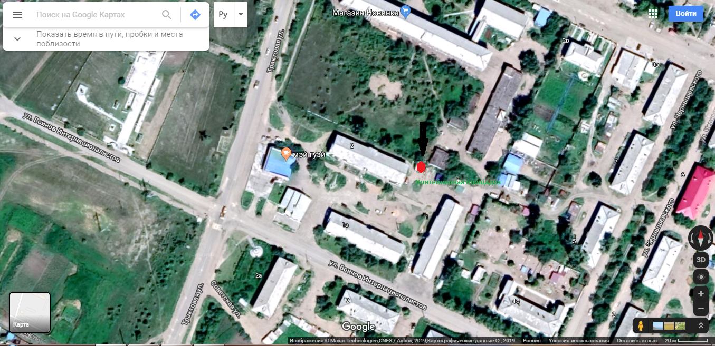

Схема № 2

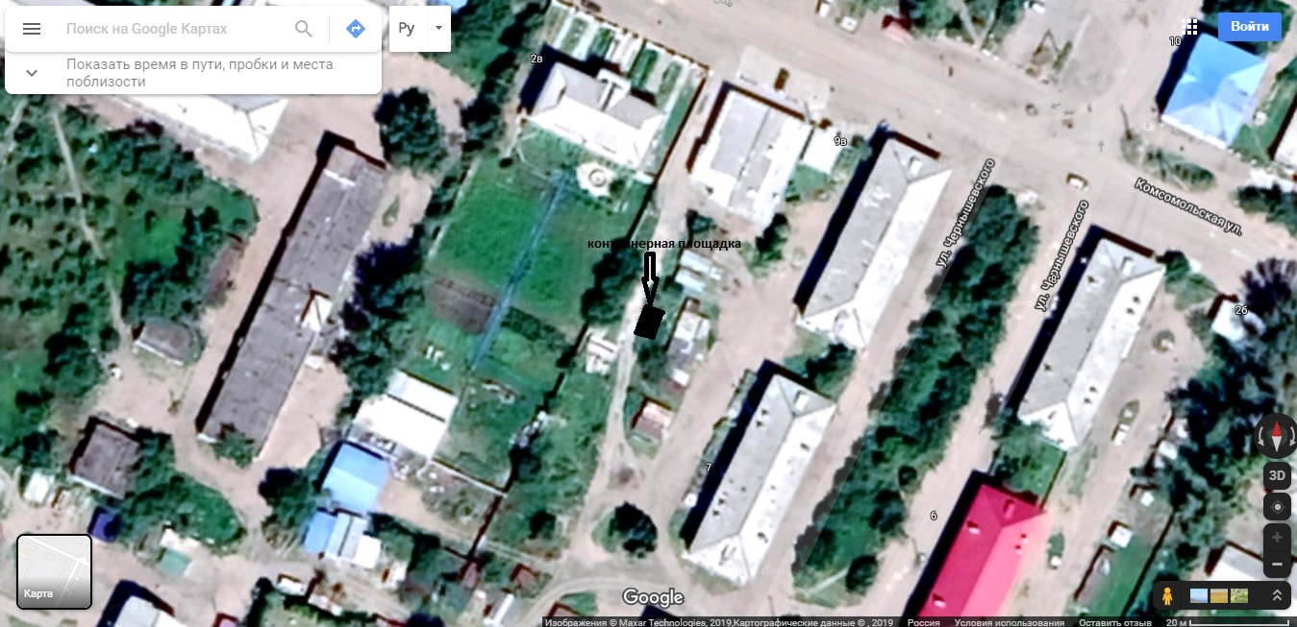

Схема № 3

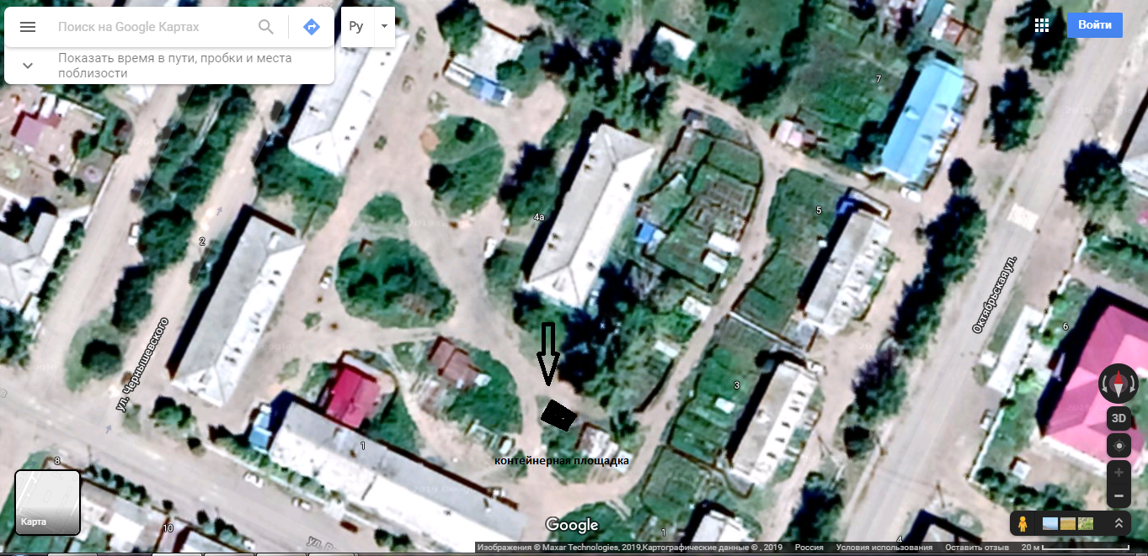

Схема № 4

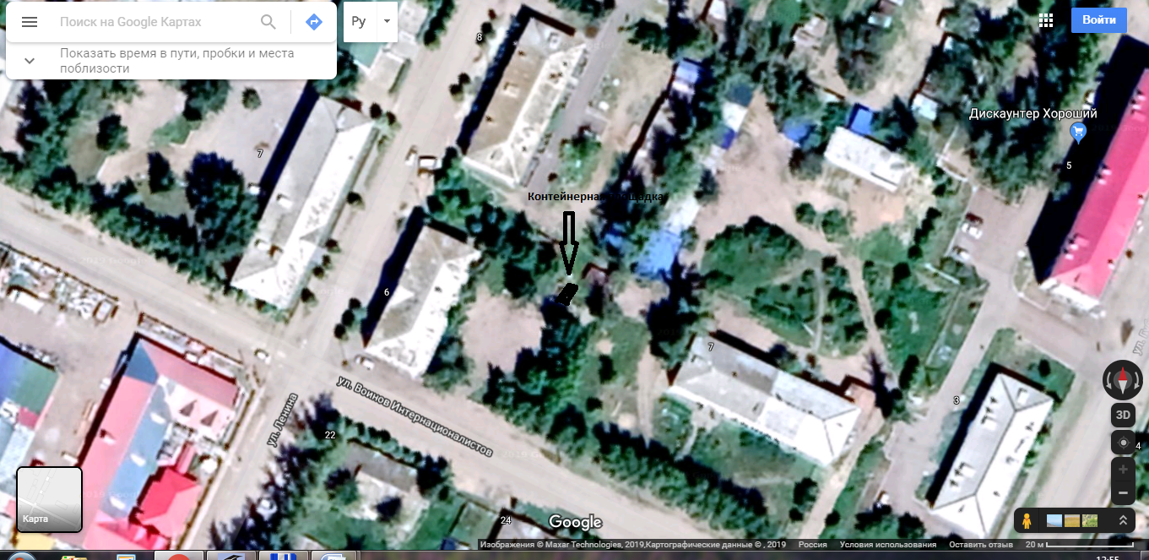

Схема № 5

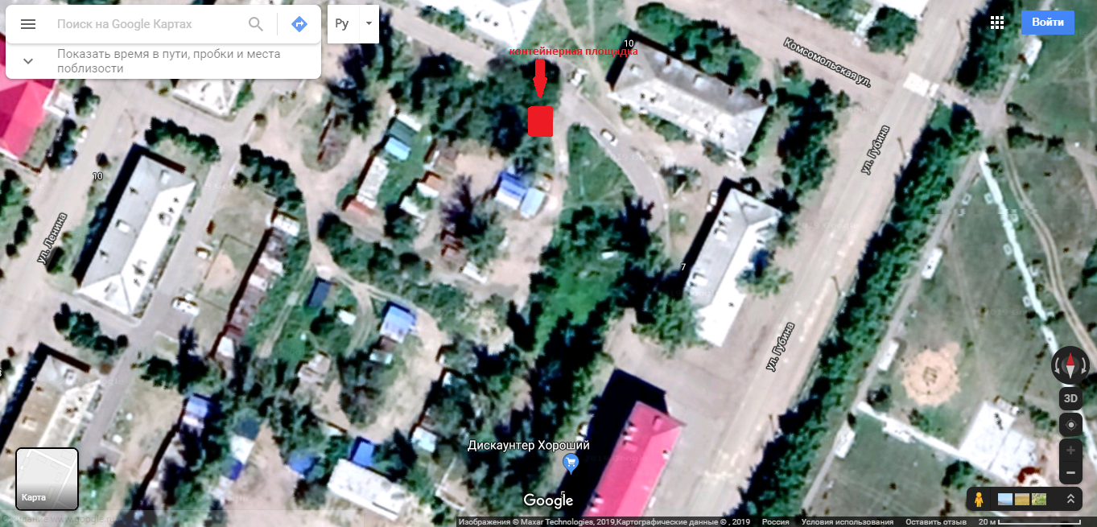

Схема № 6

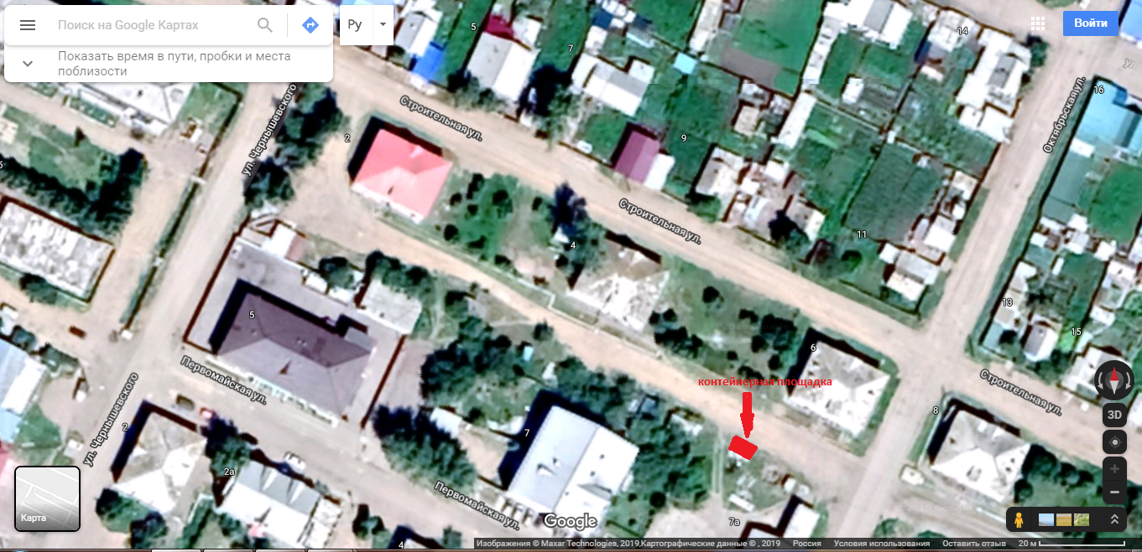

Схема № 7

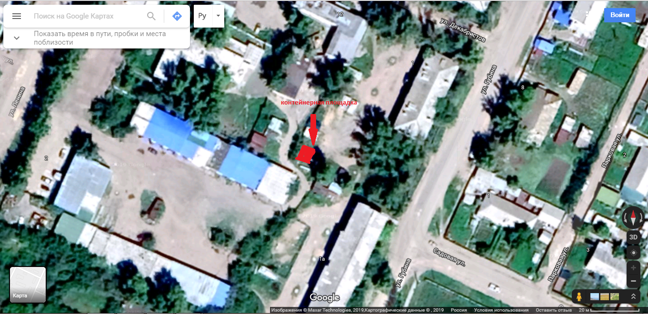

Схема № 8

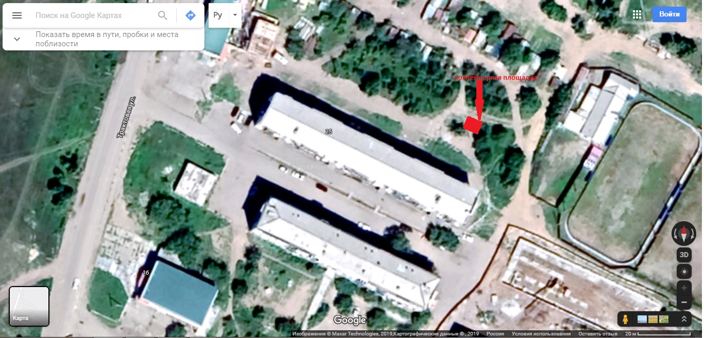

Схема № 9

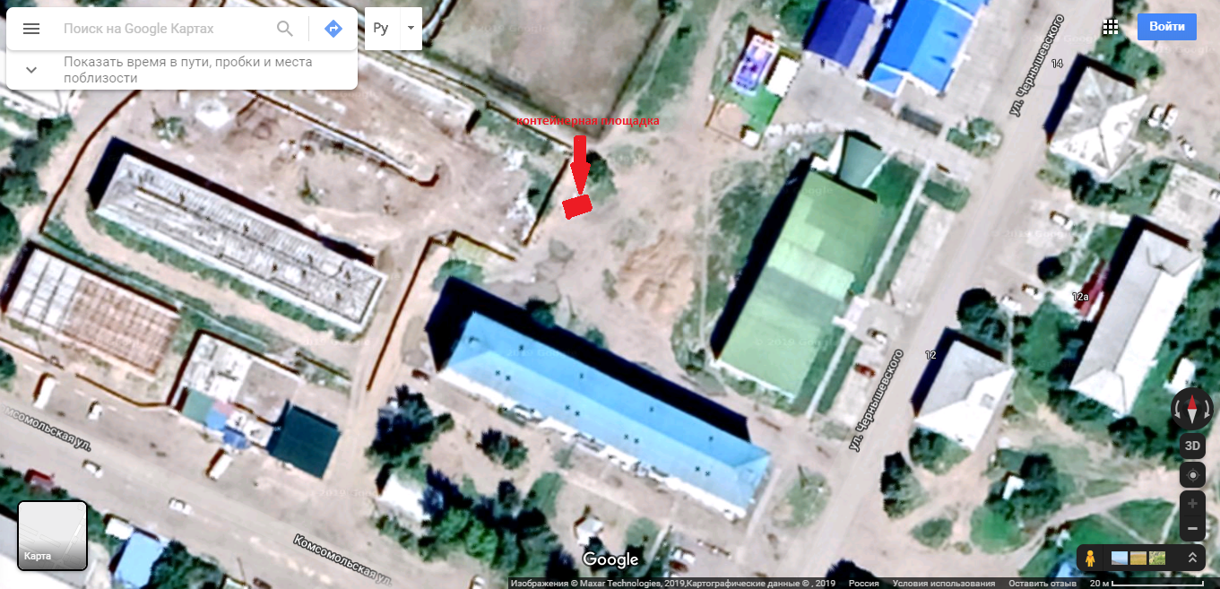

Схема № 10

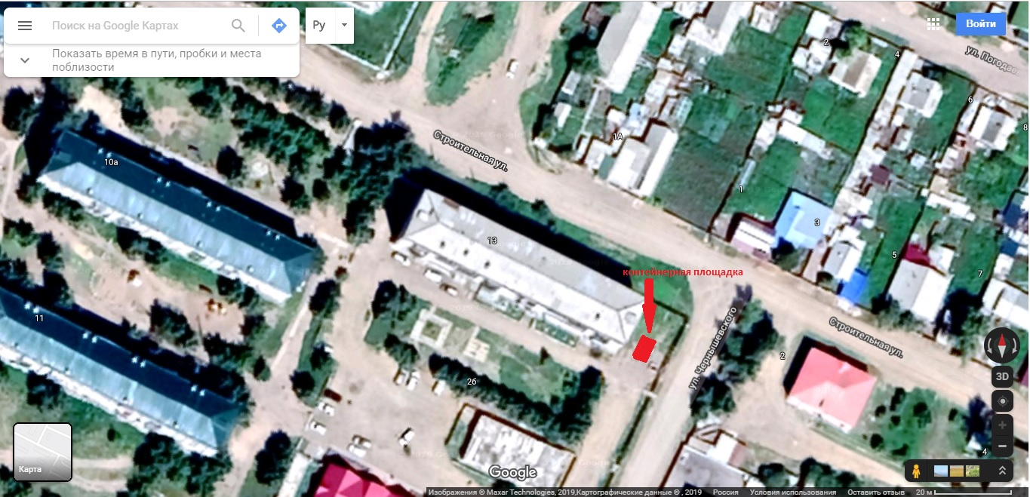

Схема № 11

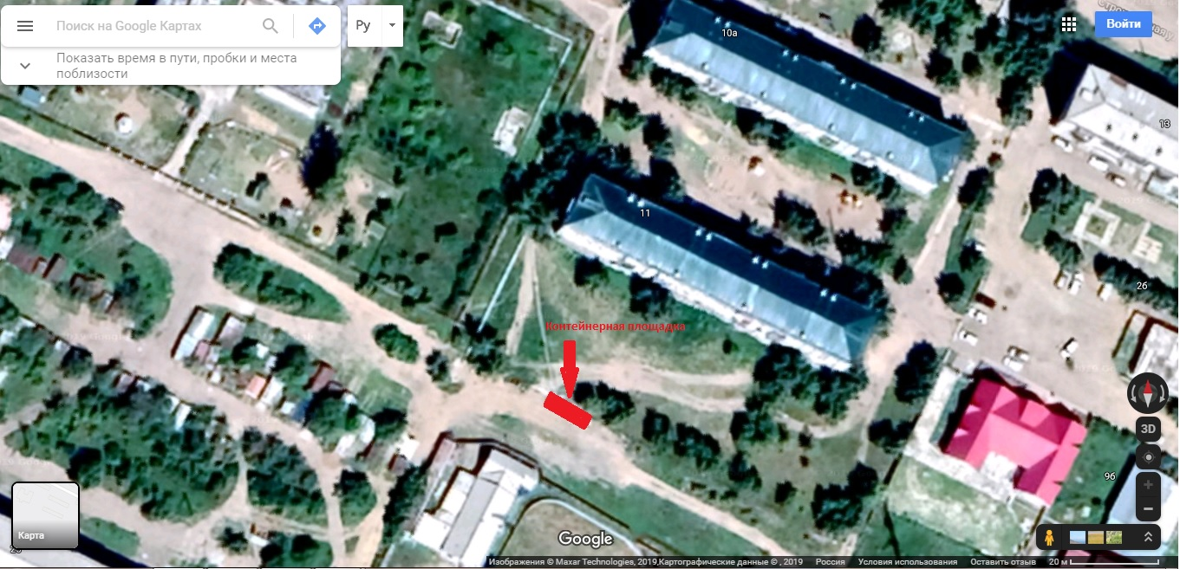

Схема № 12

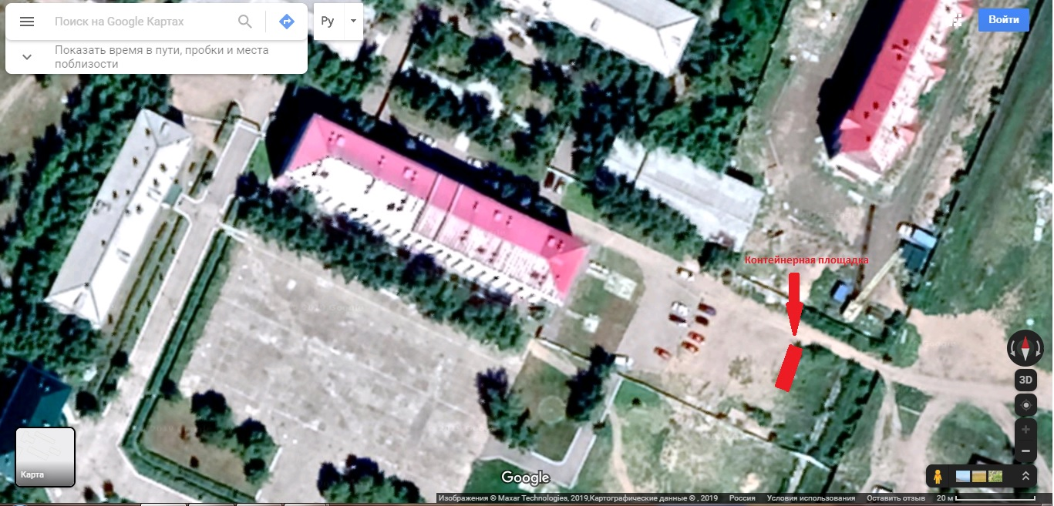

Схема № 13

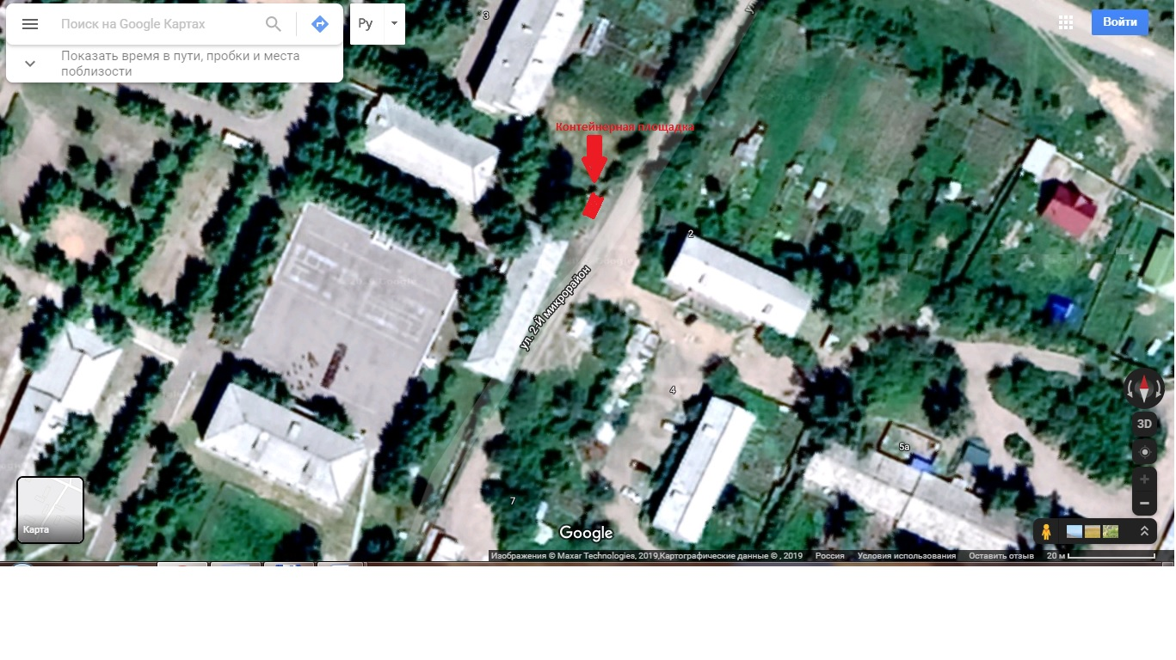

Схема № 14

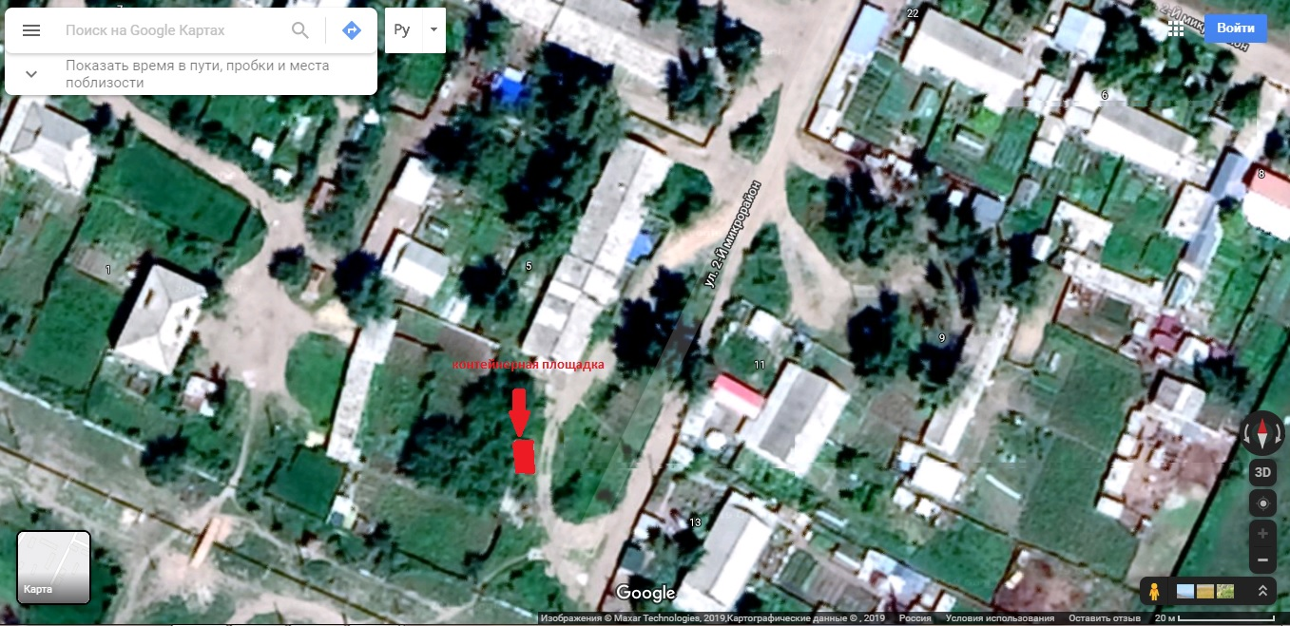

Схема № 15

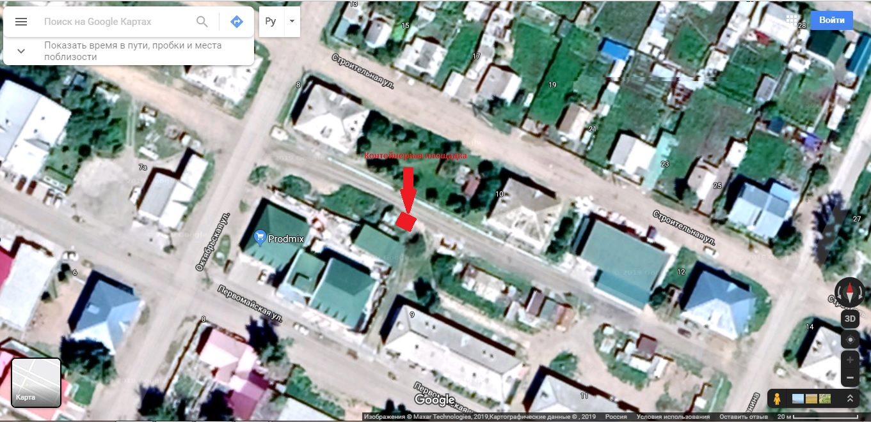

Схема № 16

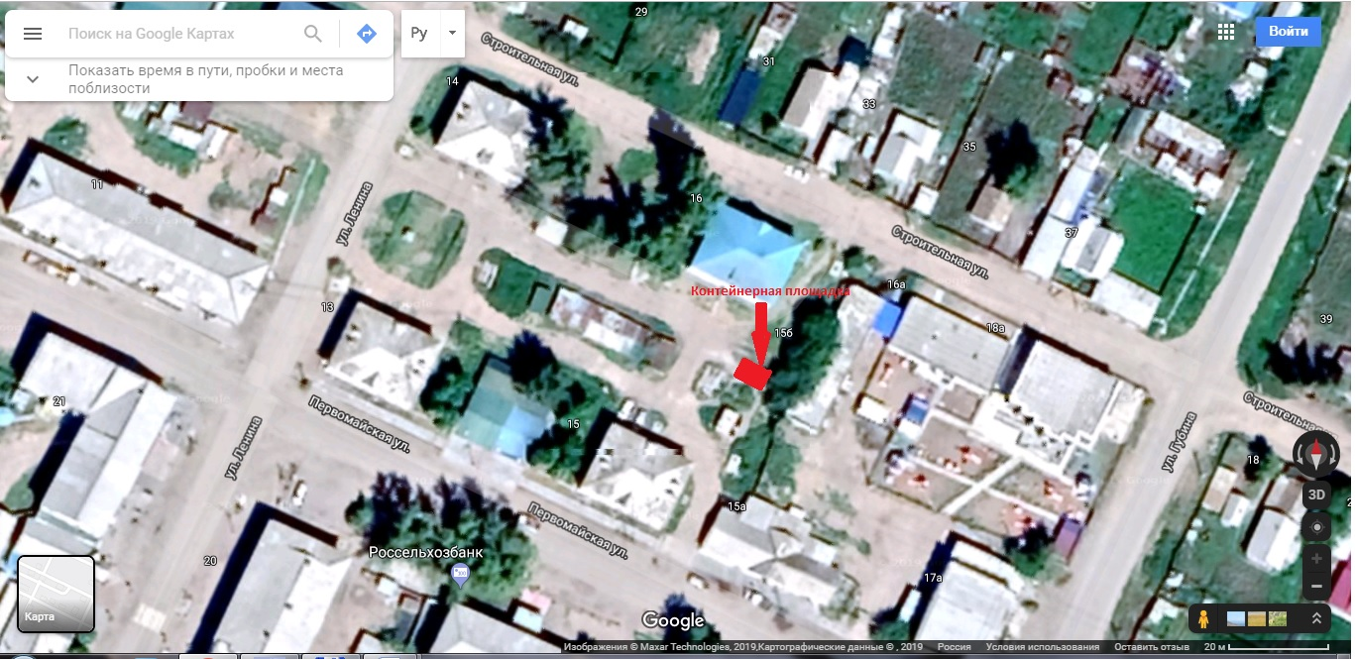

Схема № 17

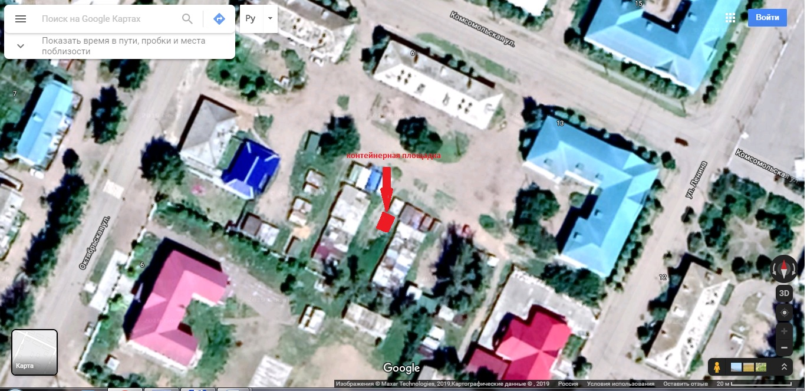

Схема № 18

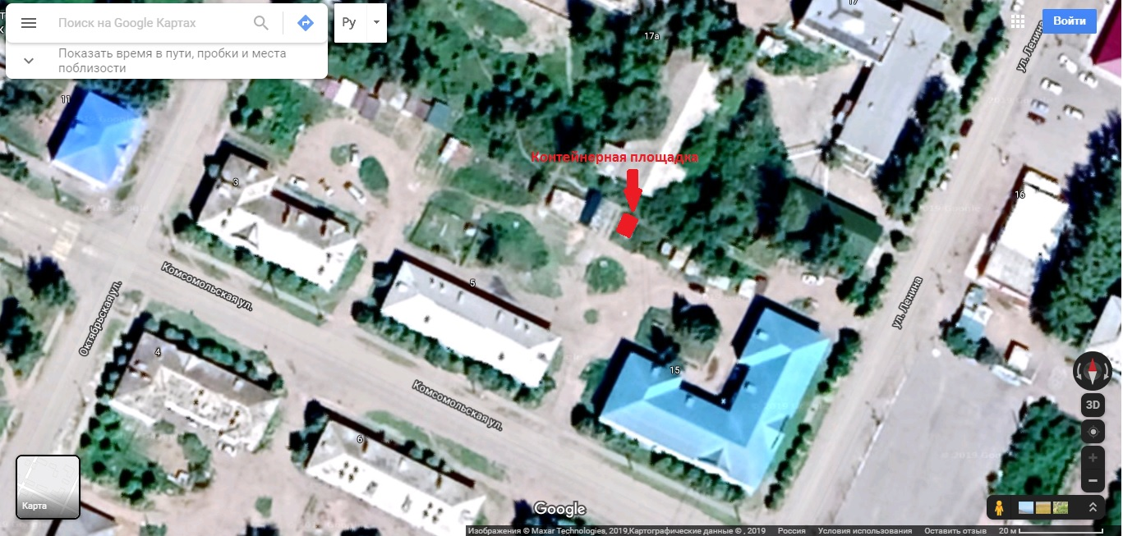

Схема № 19

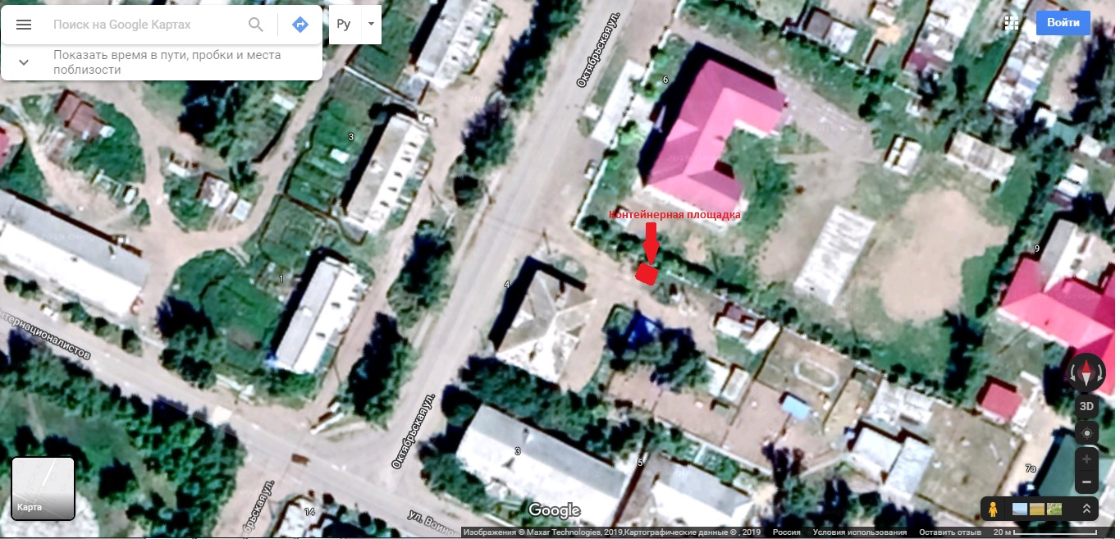

Схема № 20

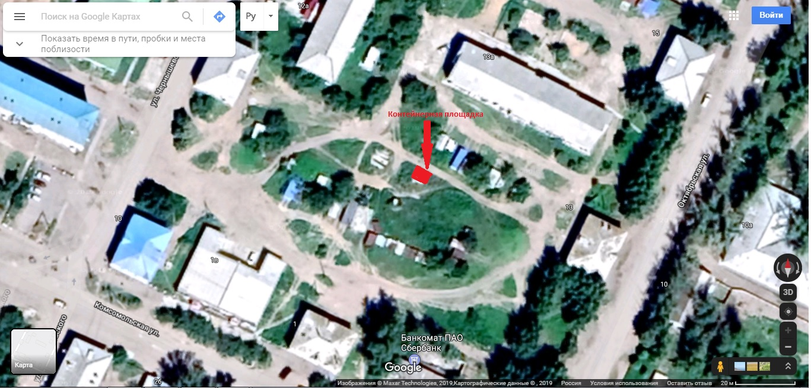

Схема № 21

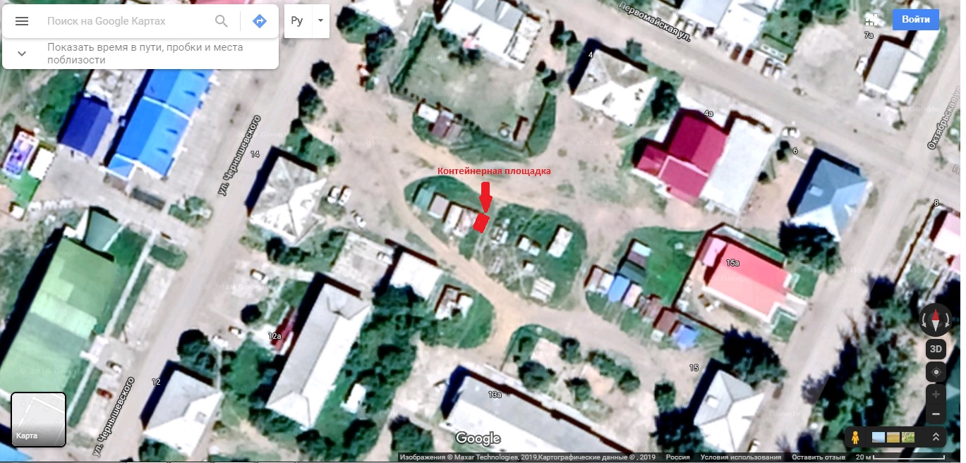

Схема № 22

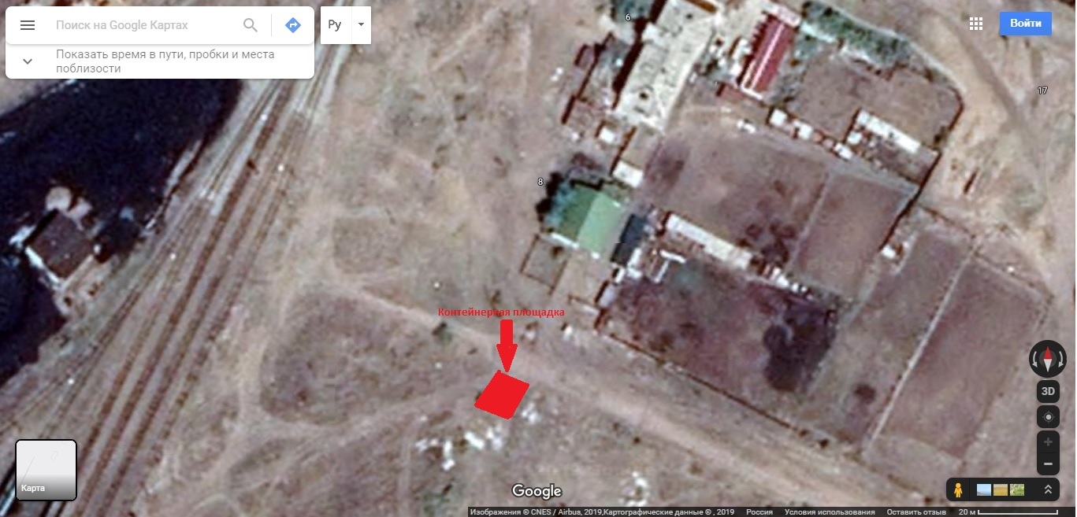

Схема № 23

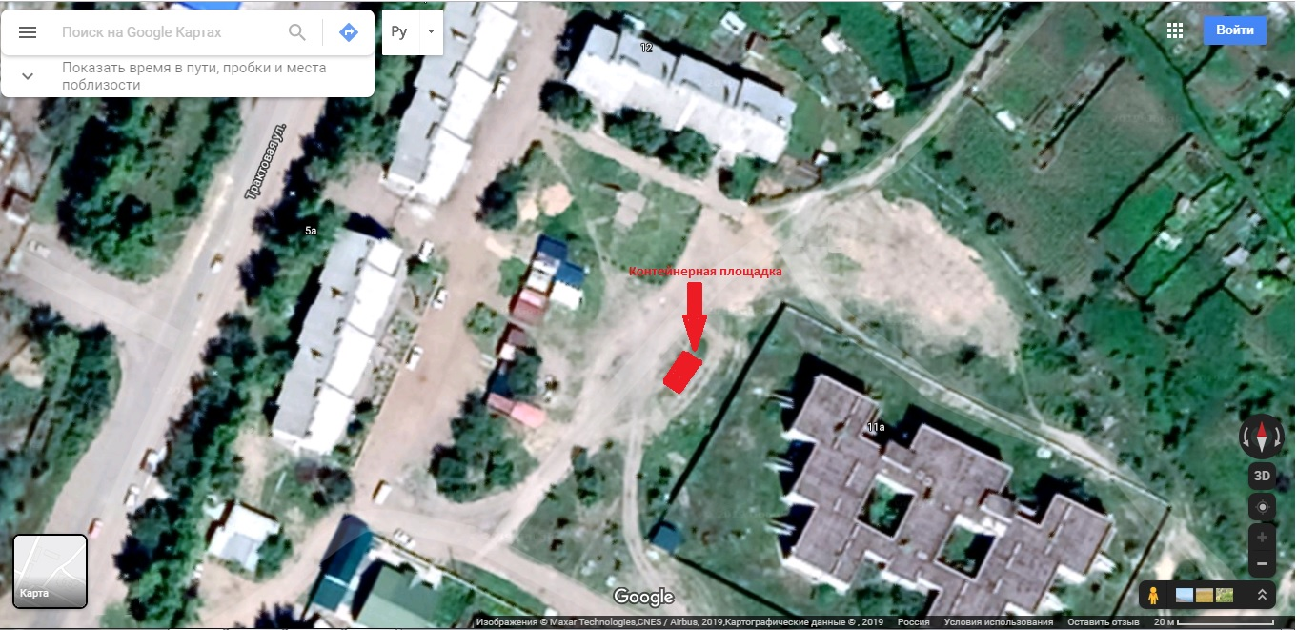

Схема № 24

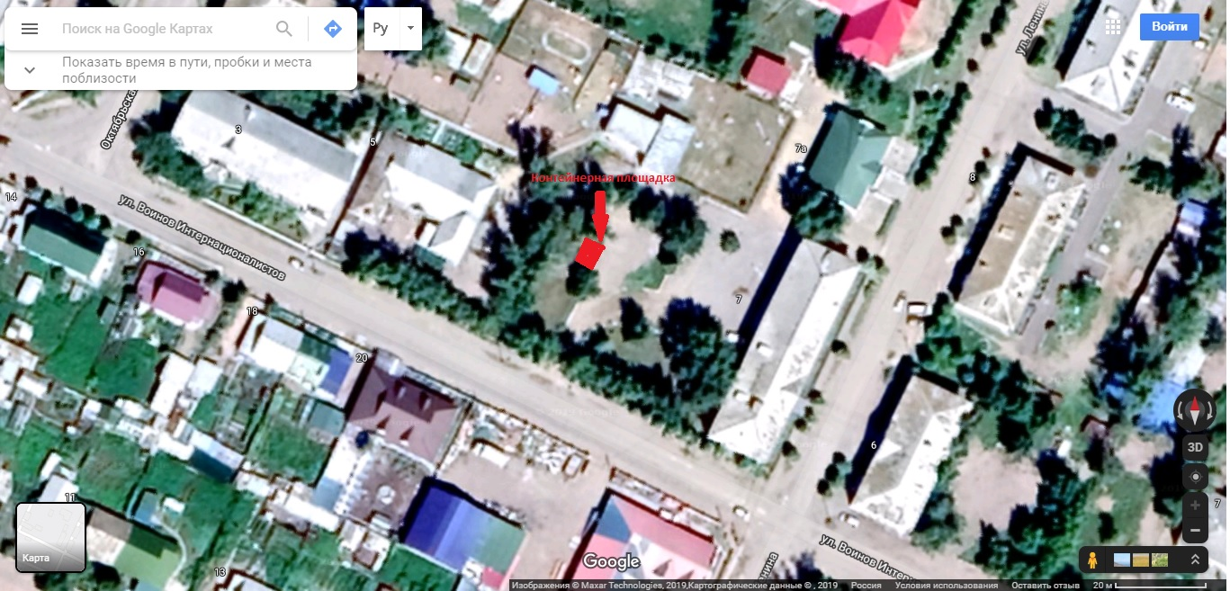

Схема № 25

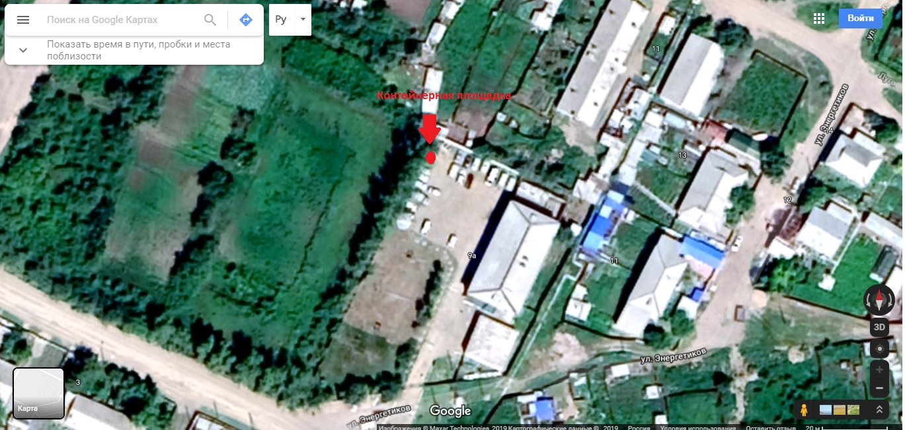

Схема № 26

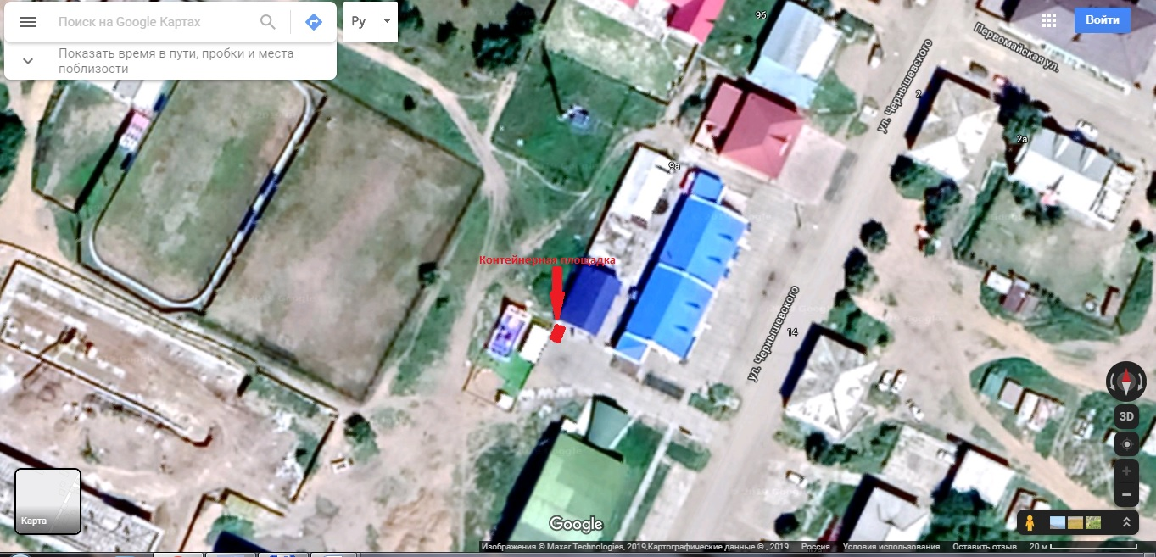

Схема № 27

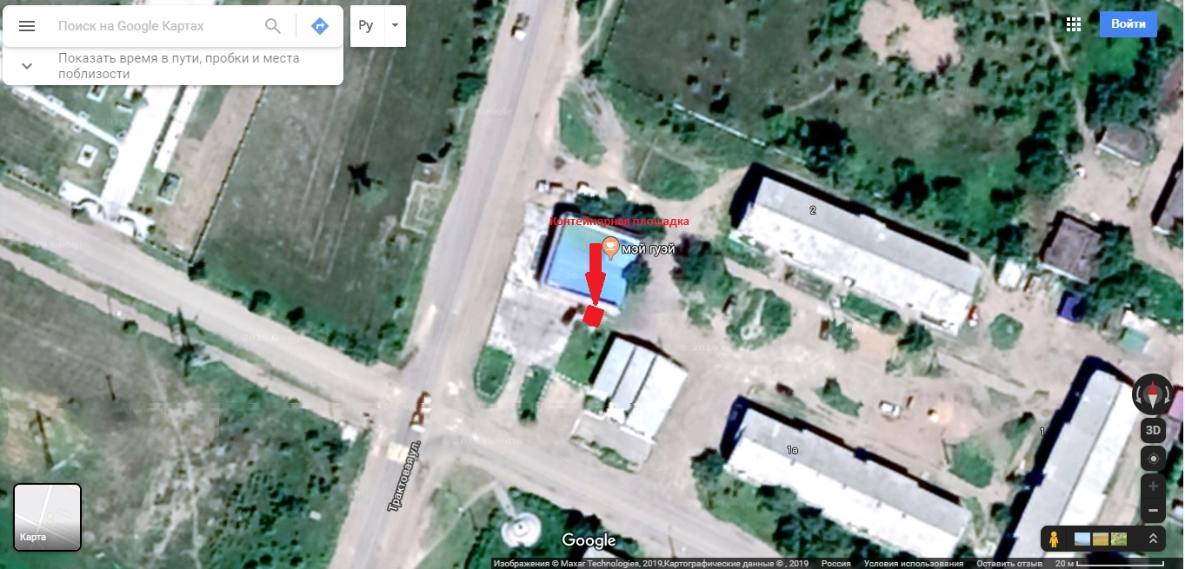

Схема № 28

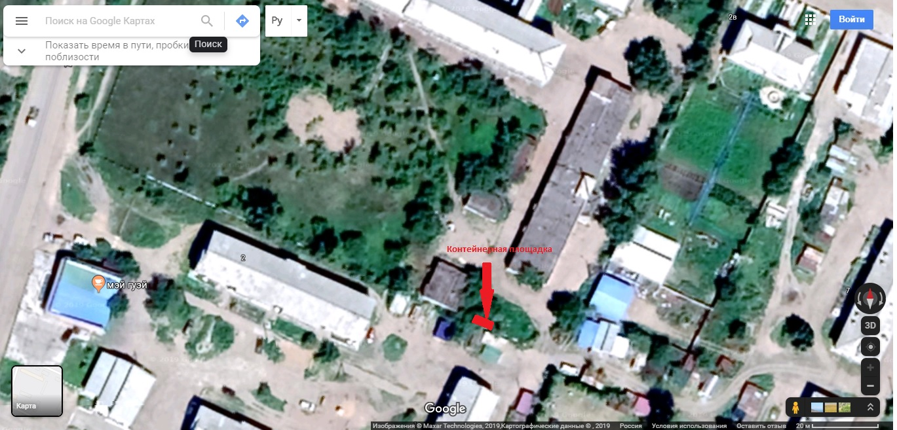

Схема № 29

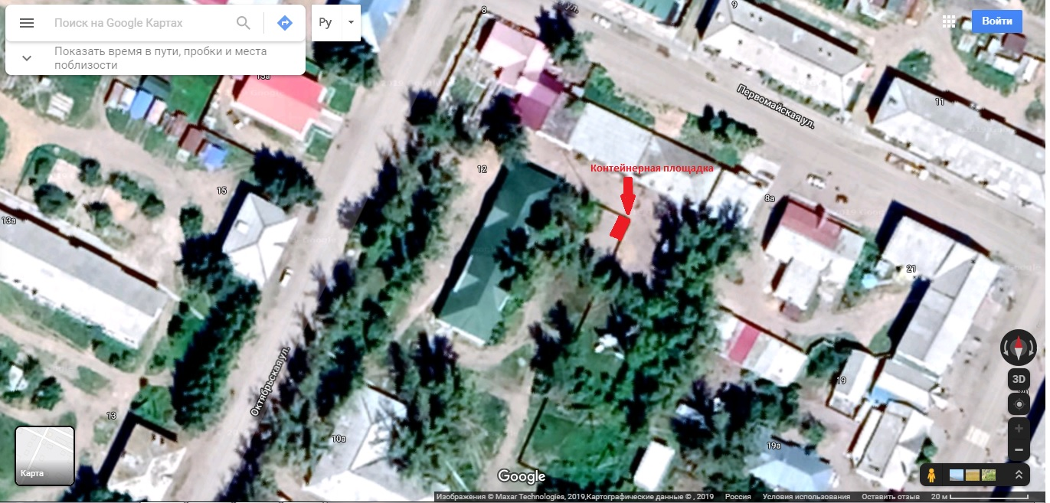

Схема № 30

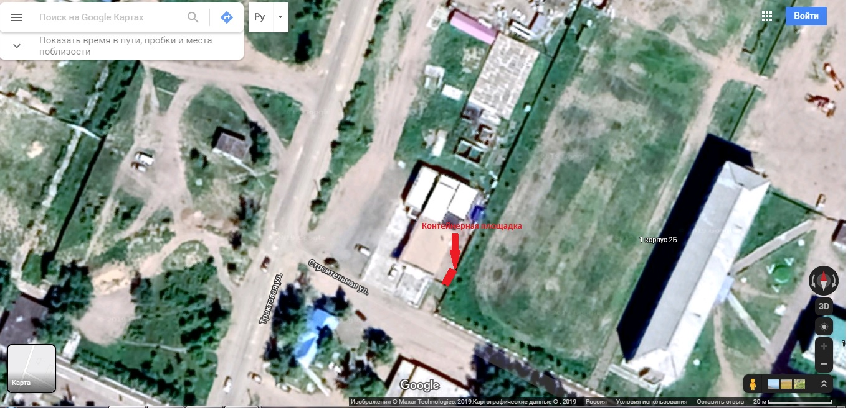

Схема № 31

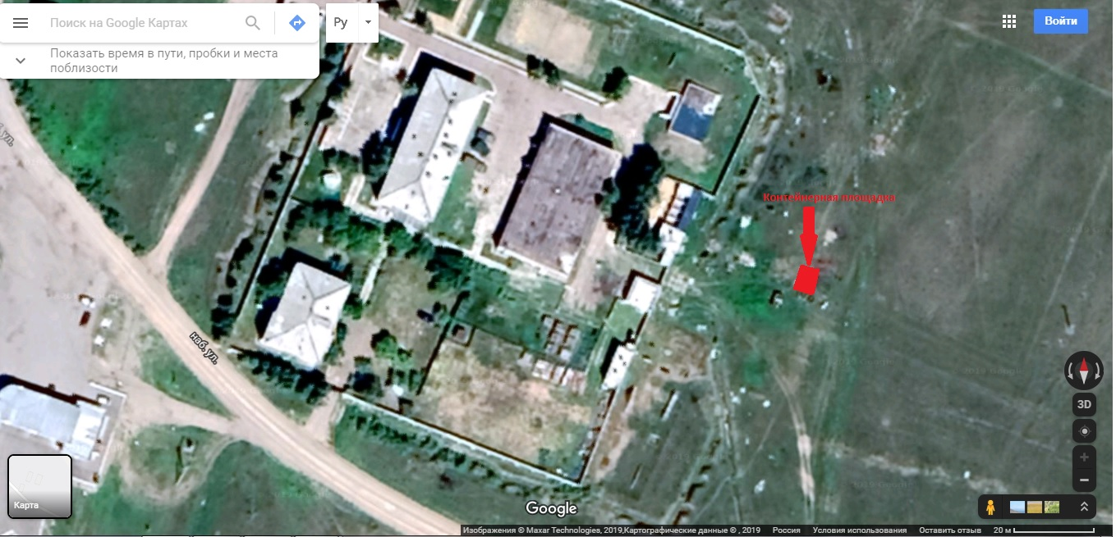

Схема № 32

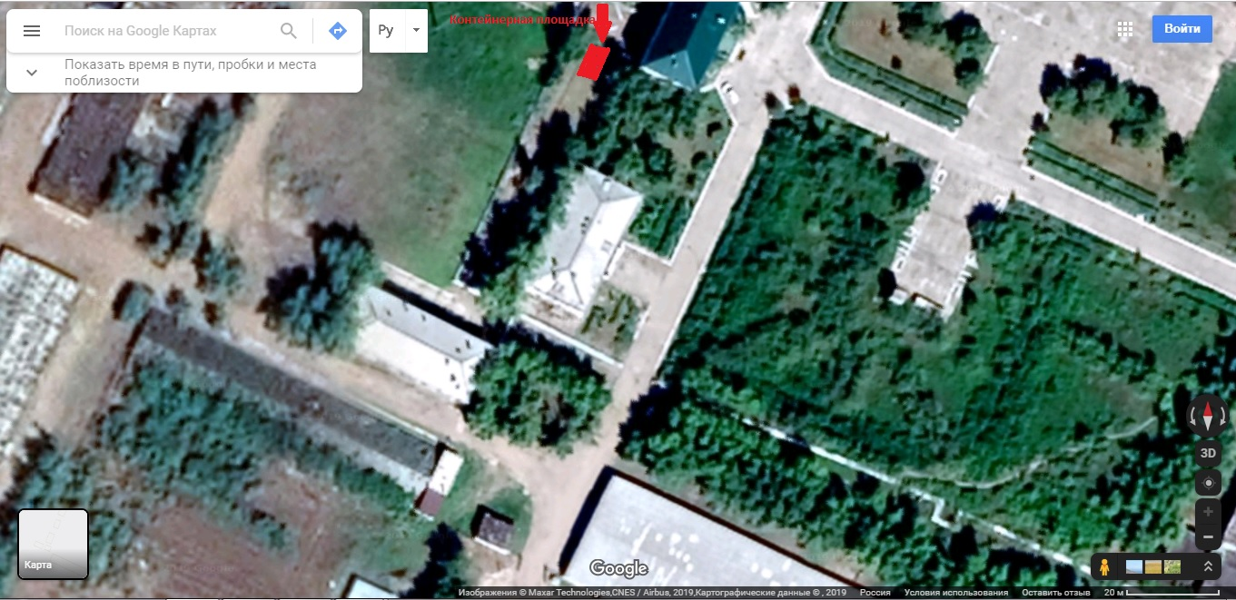

Схема № 33

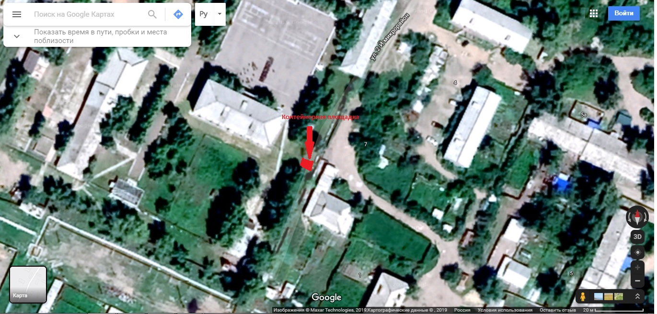

Схема № 34

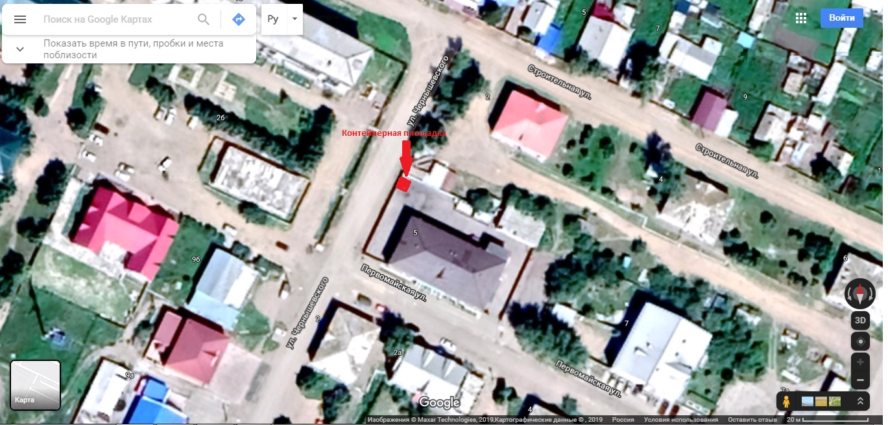

Схема № 35

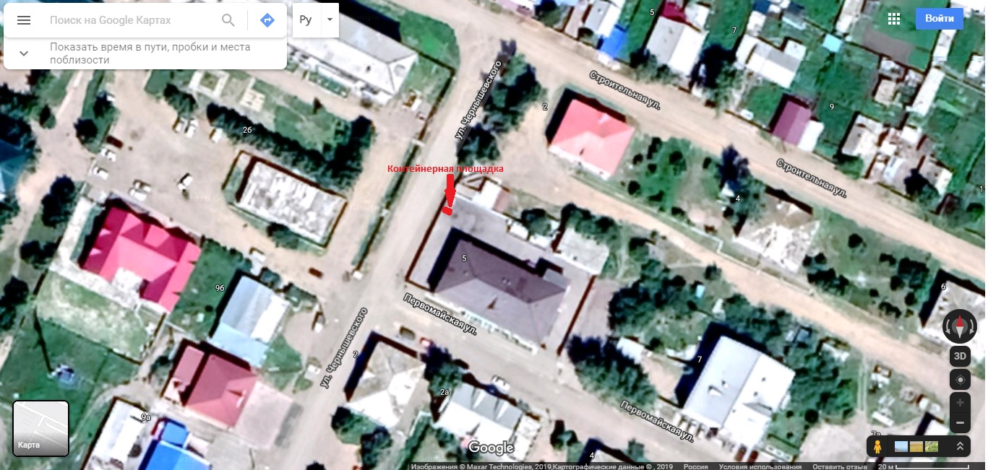

Схема № 36

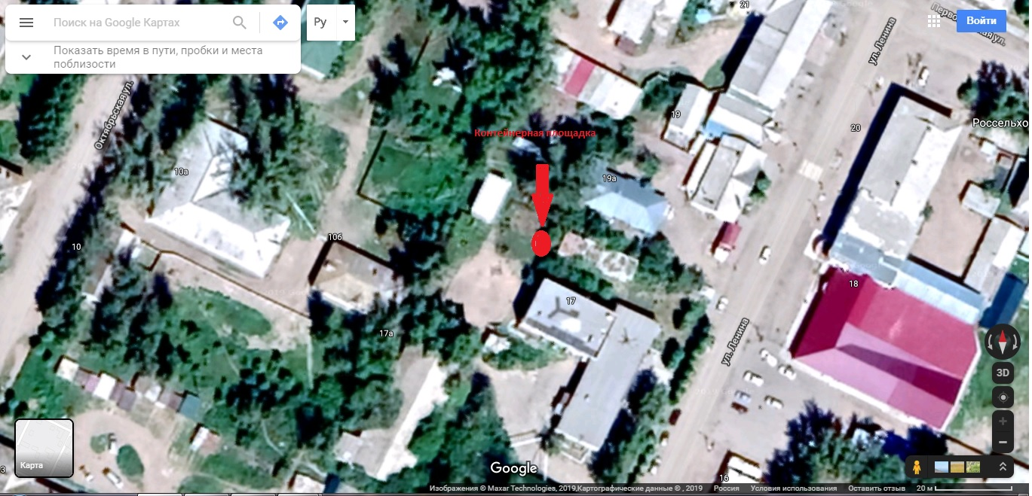

Схема № 37

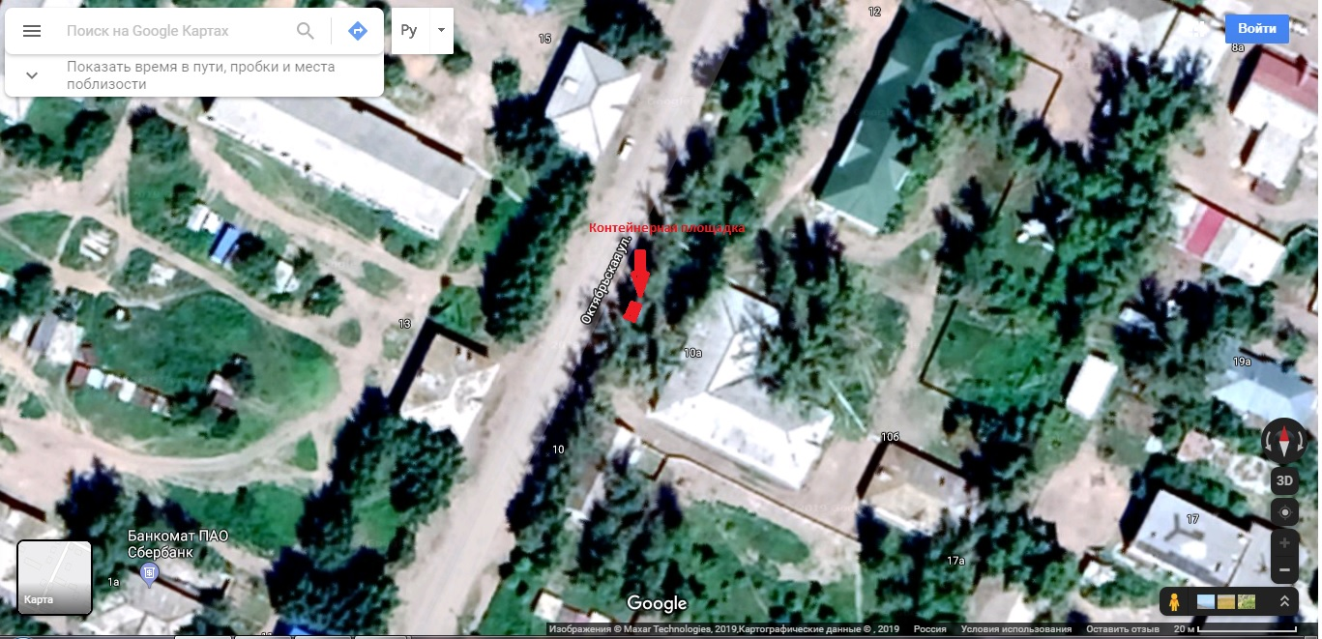

Схема № 38

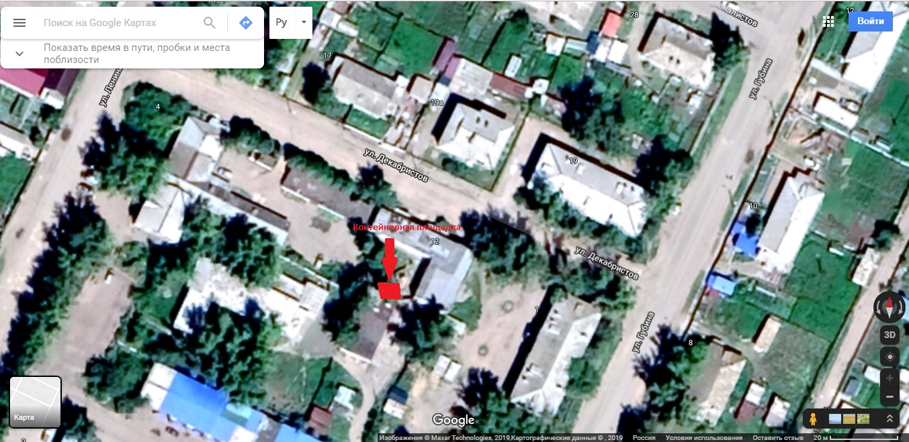

Схема № 39

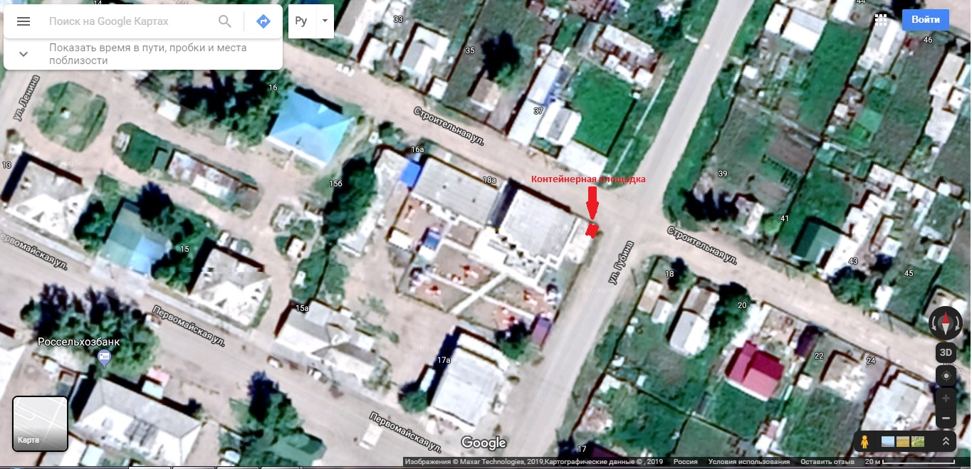

Схема № 40

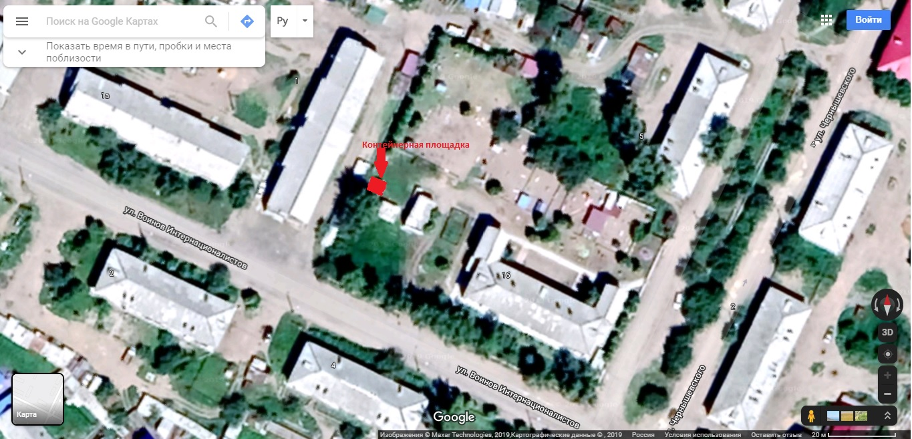

Схема № 41

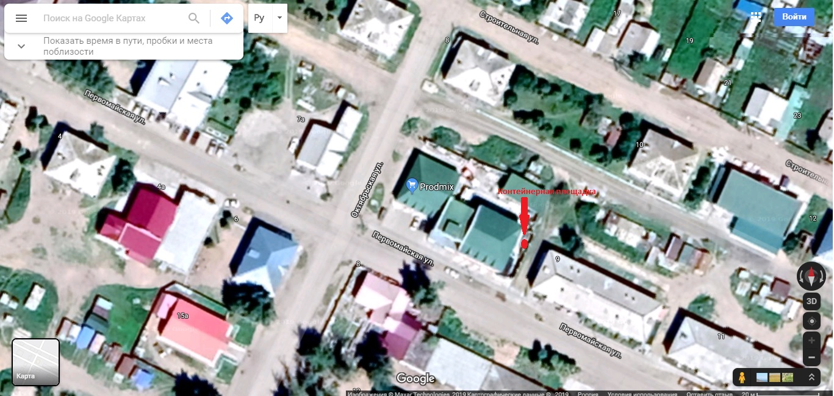

Схема № 42

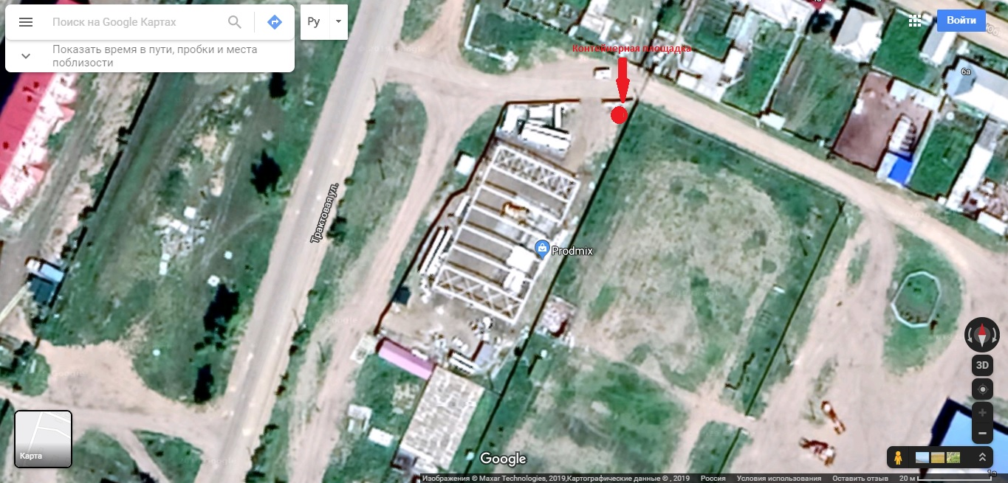

Схема № 43

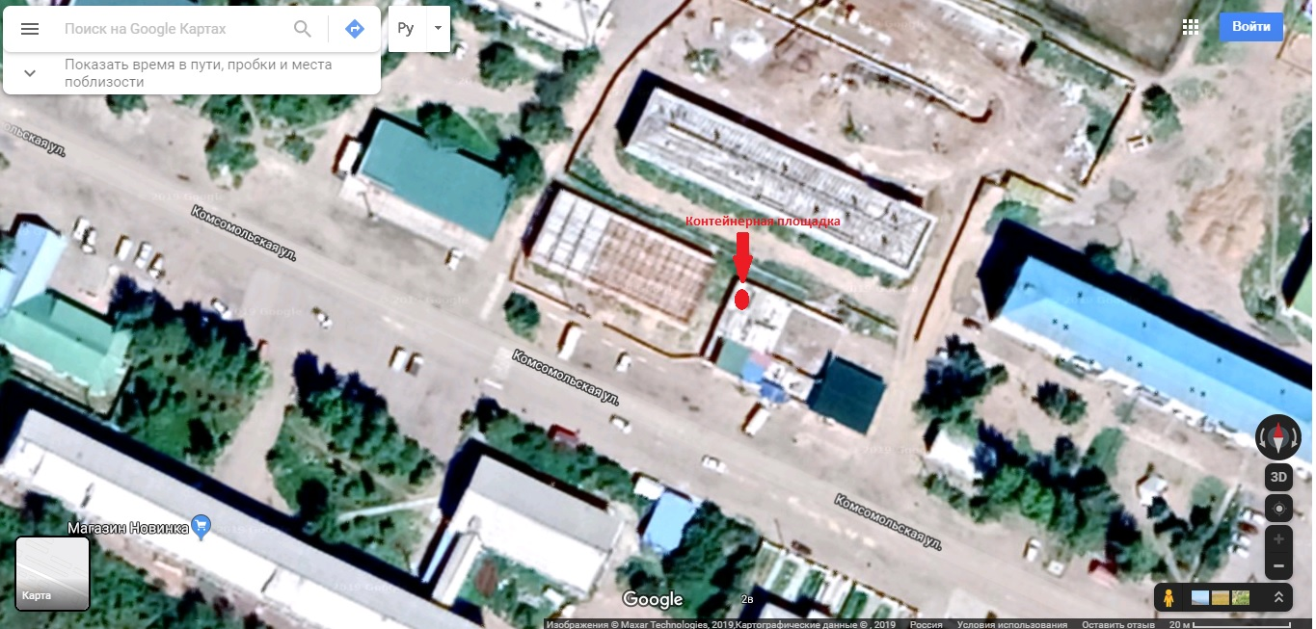

Схема № 44

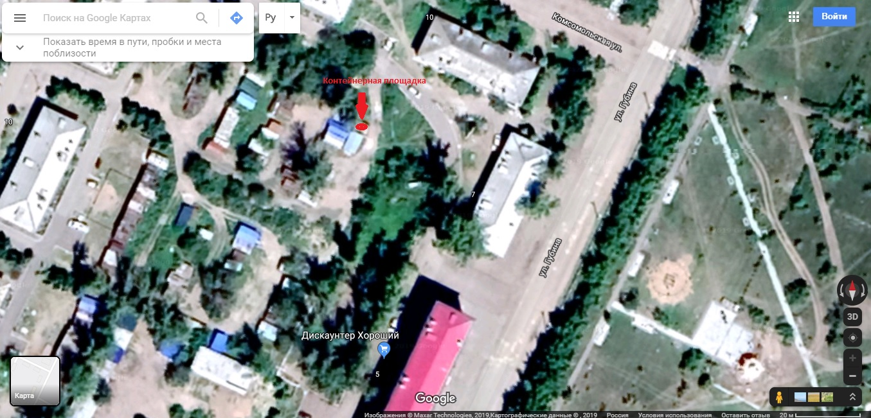

Схема № 45

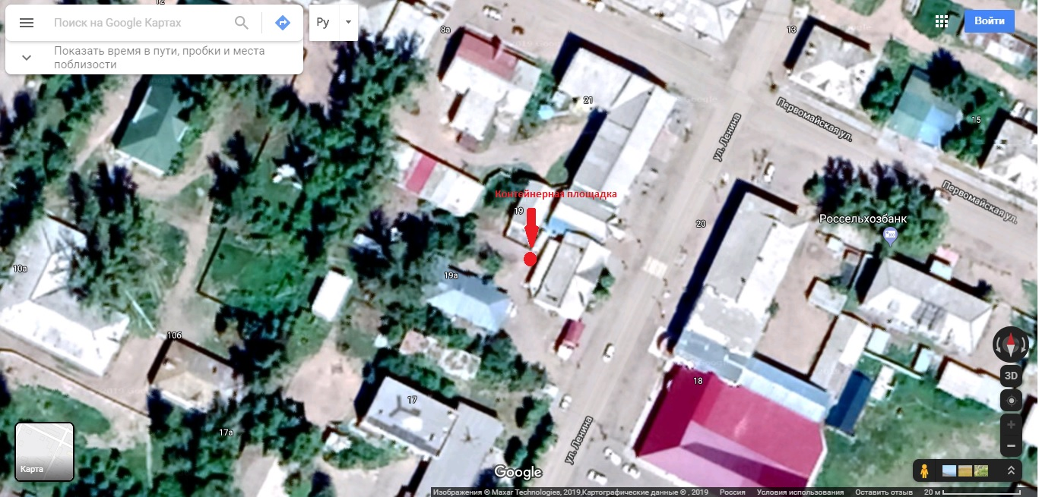

Схема № 46

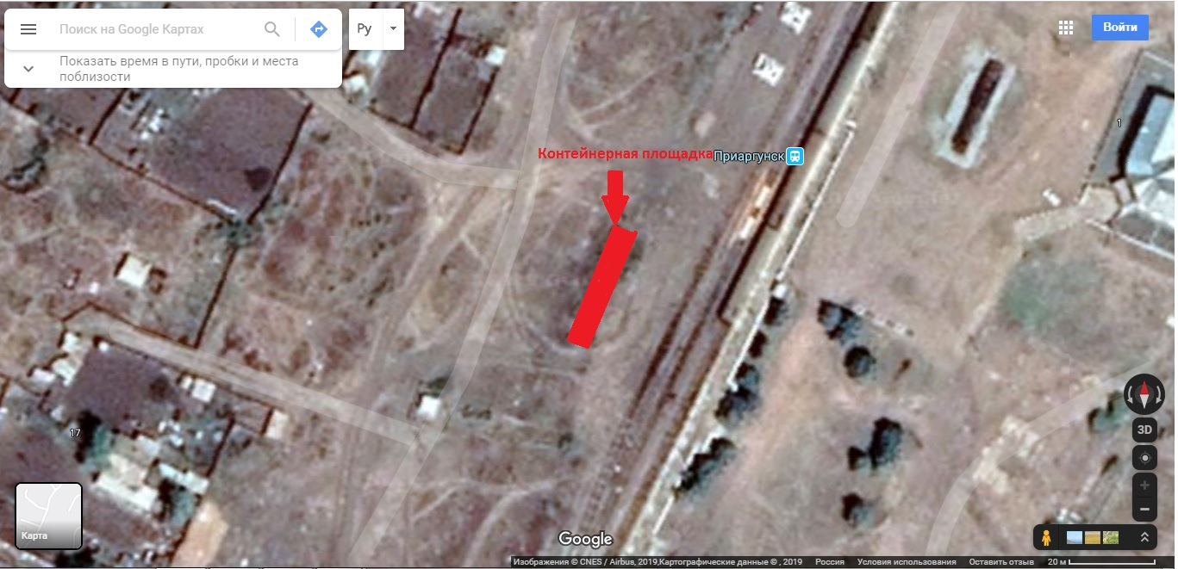

Схема № 47

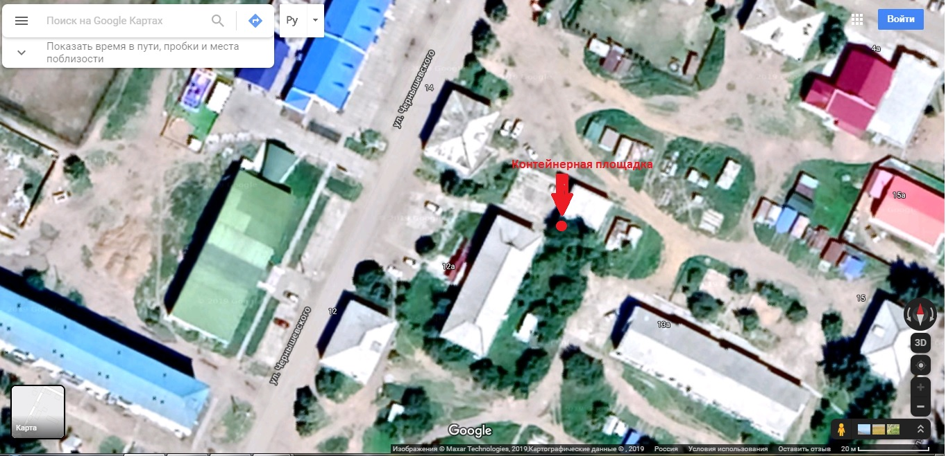

Схема № 48

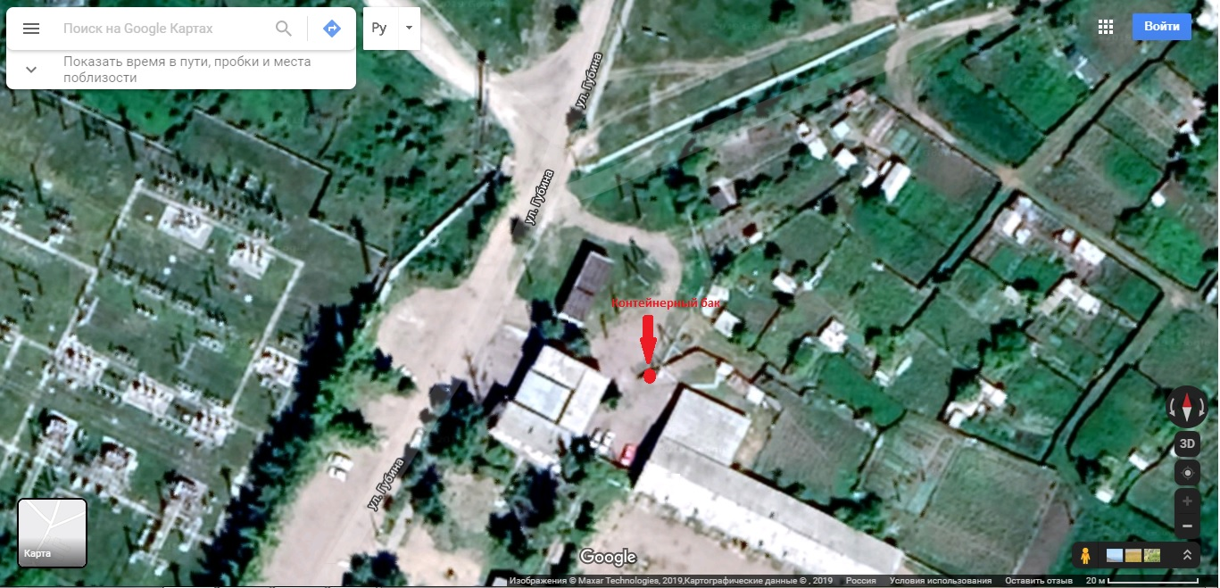

Схема точек забора ТКО при мешковом способе накопления
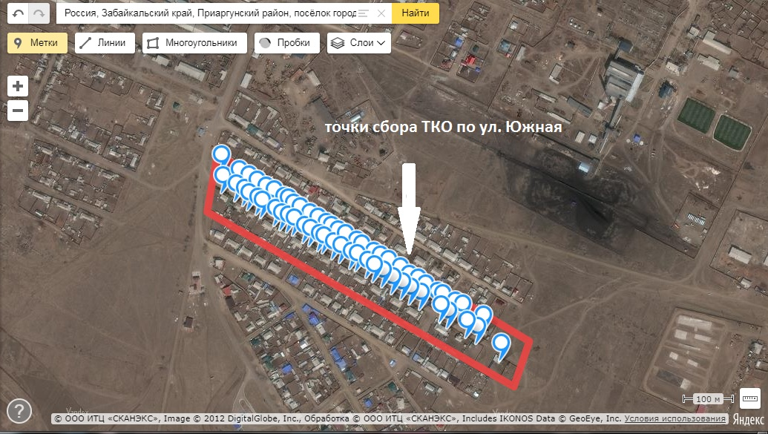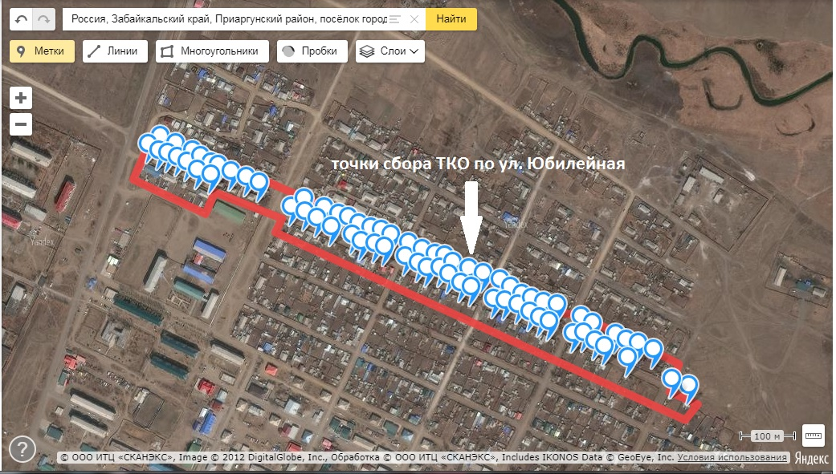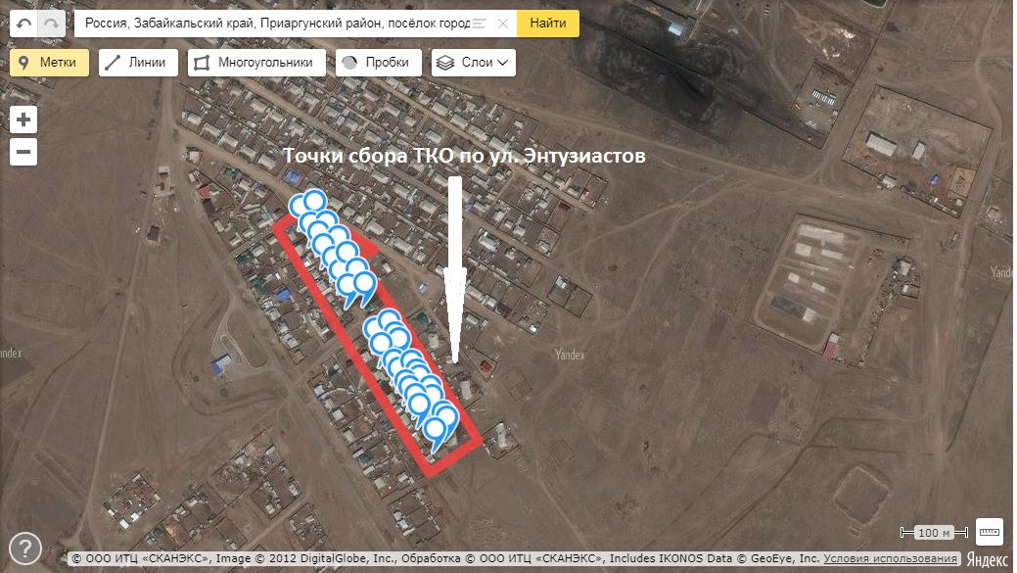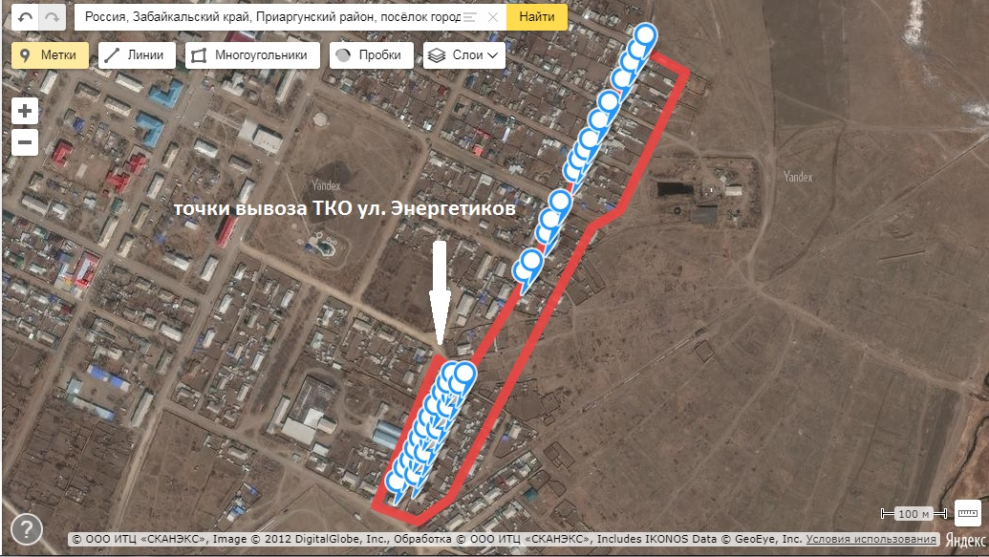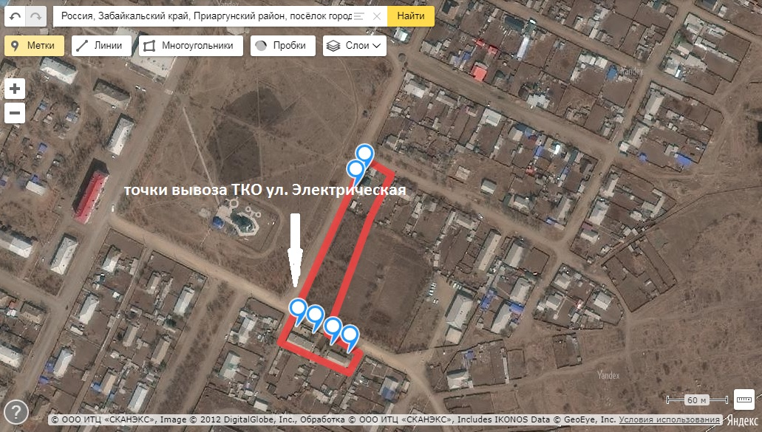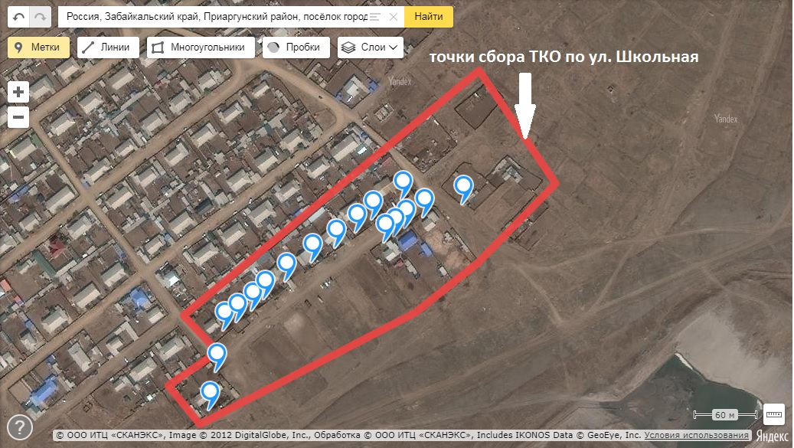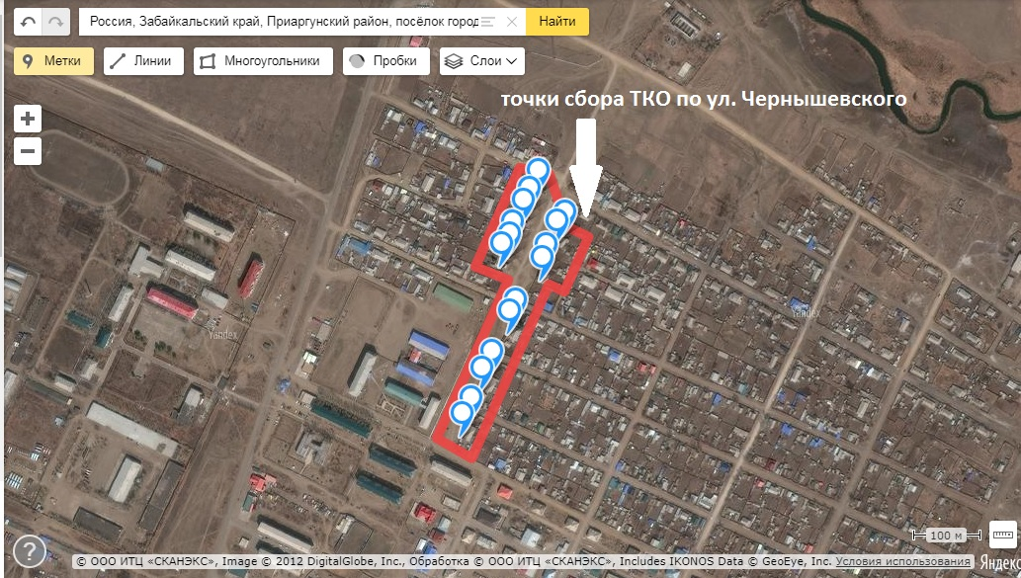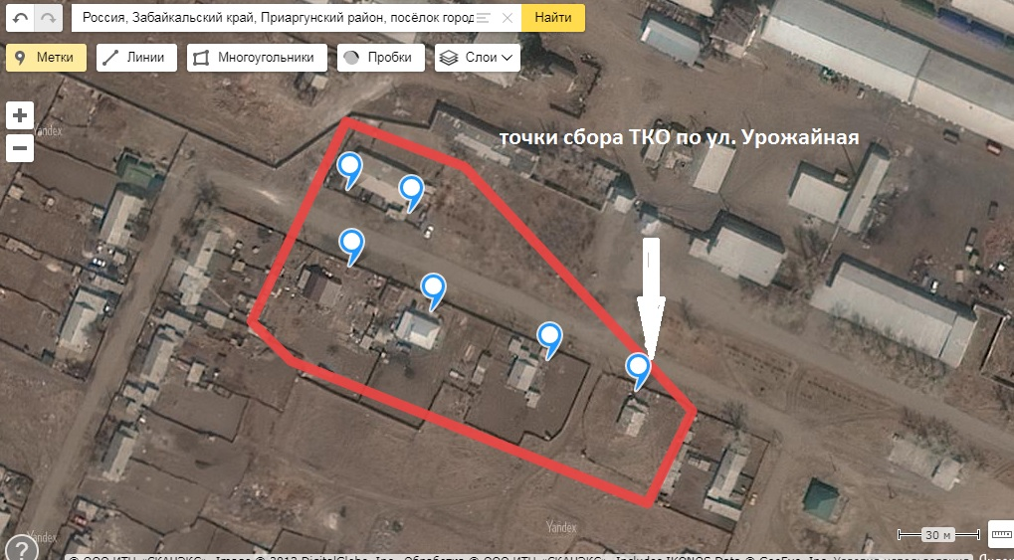8
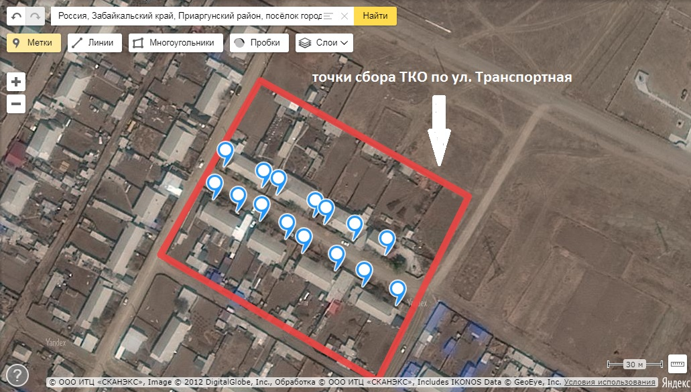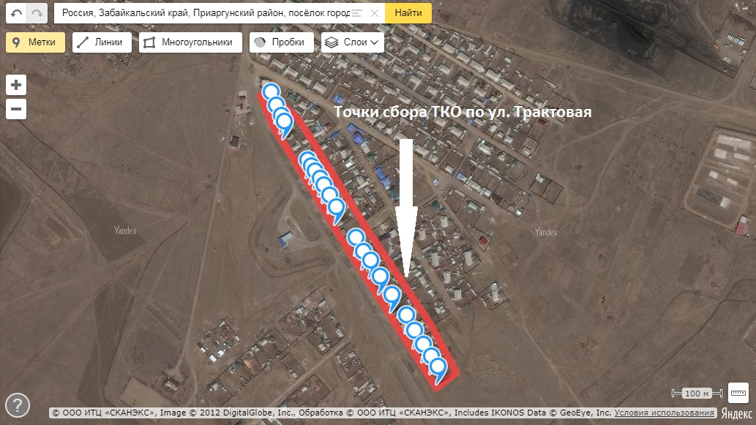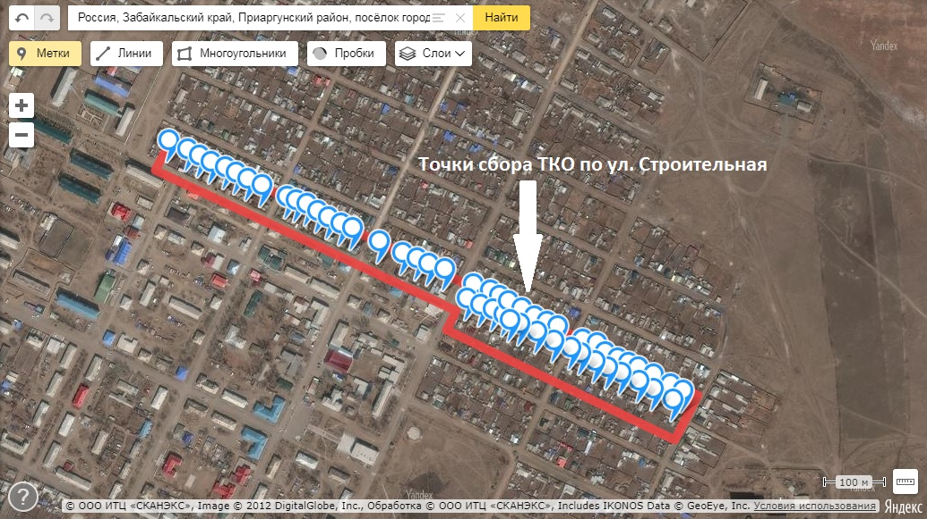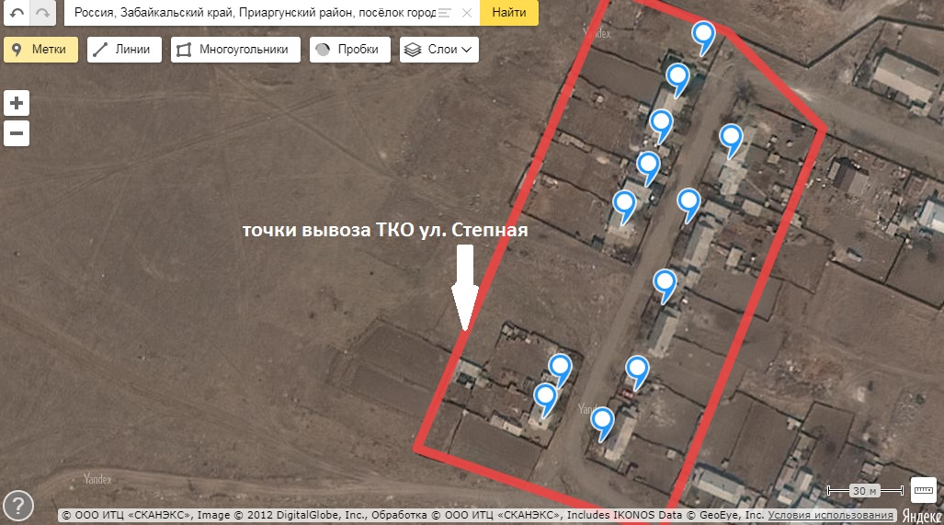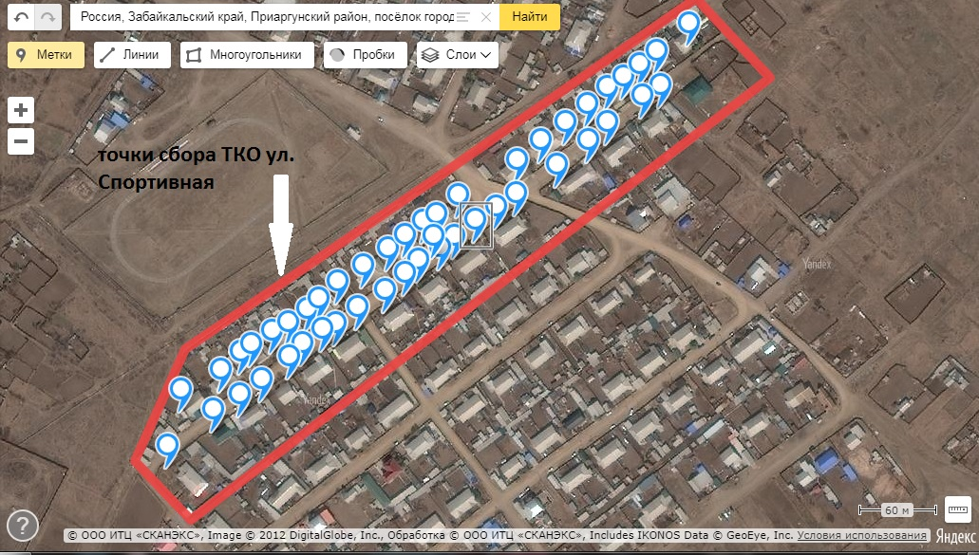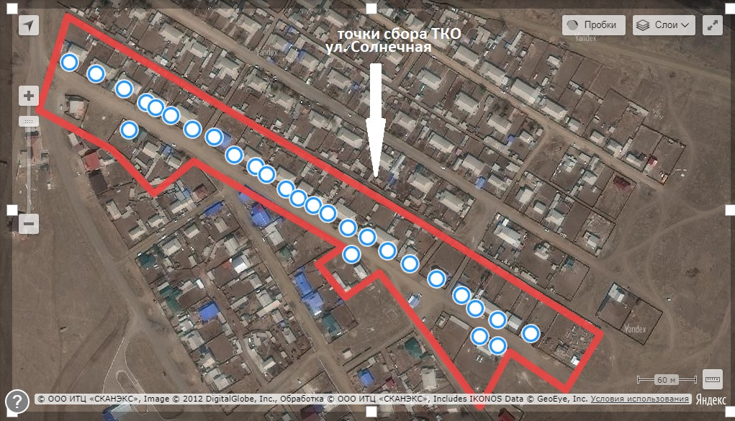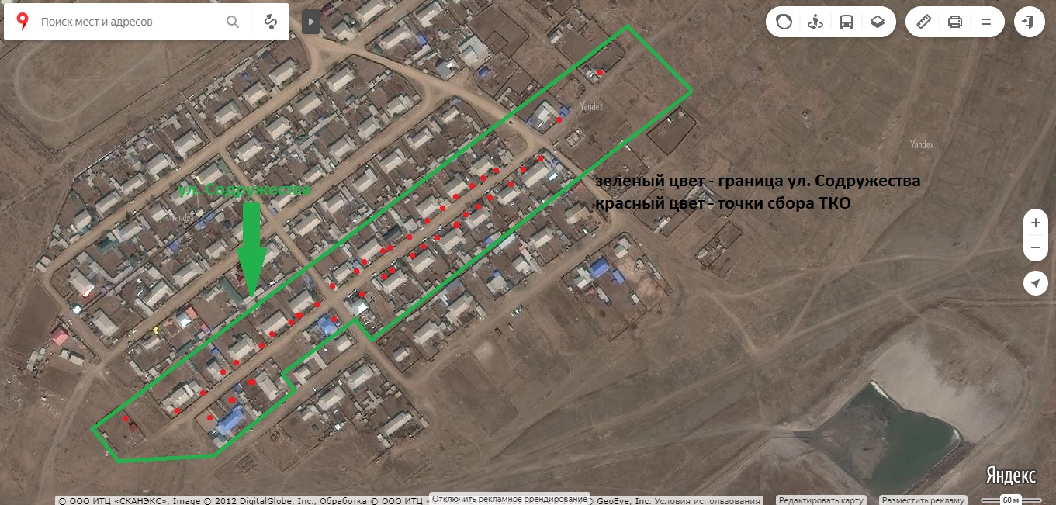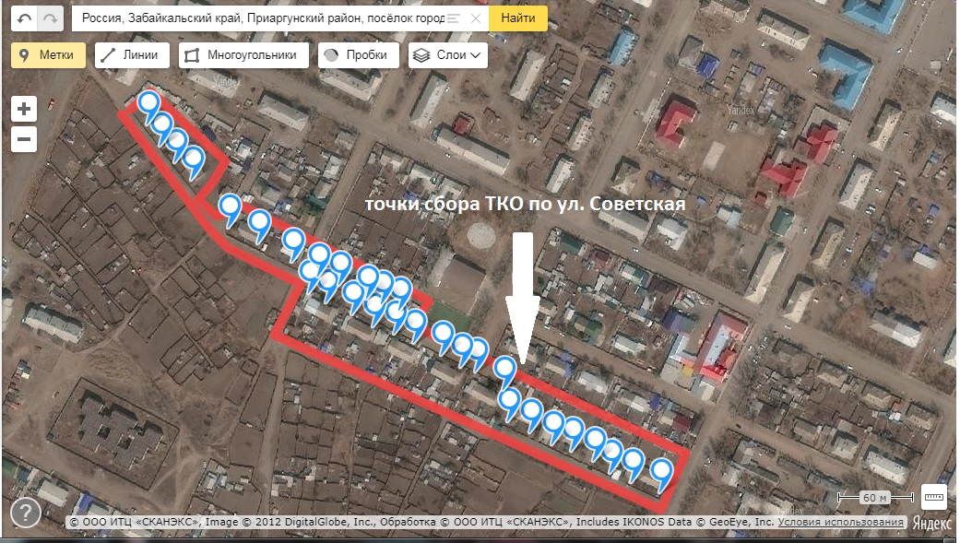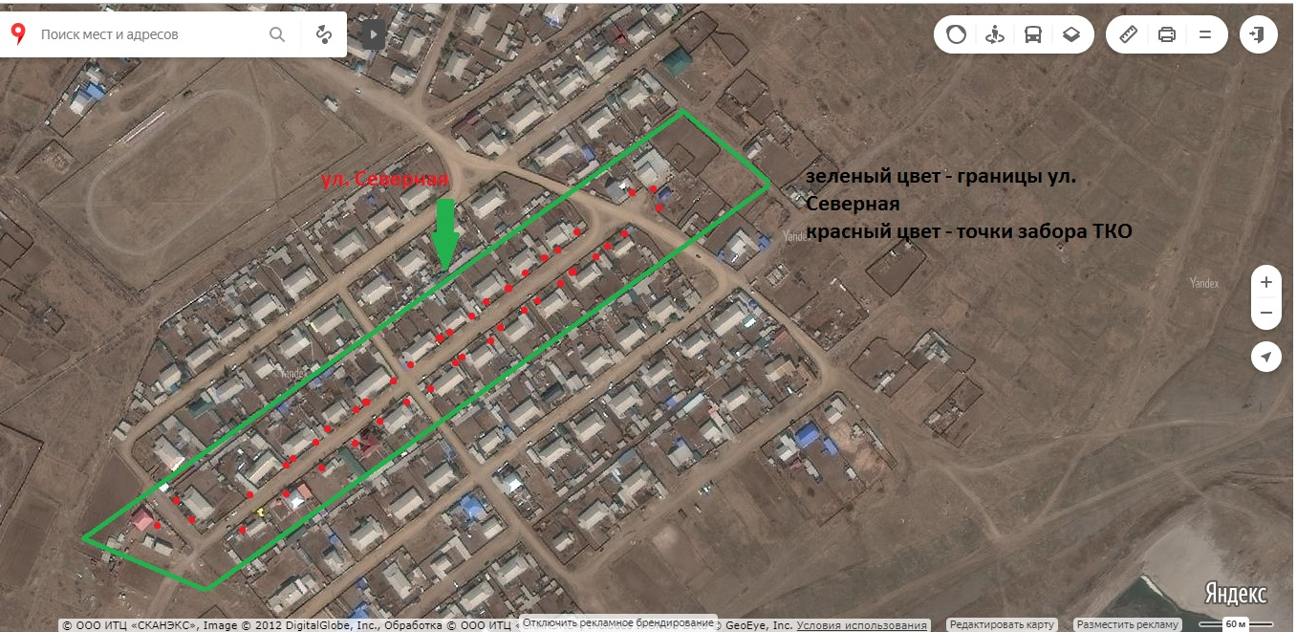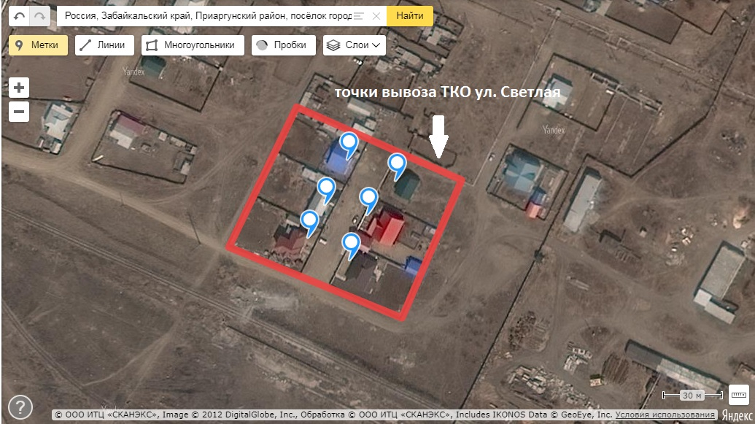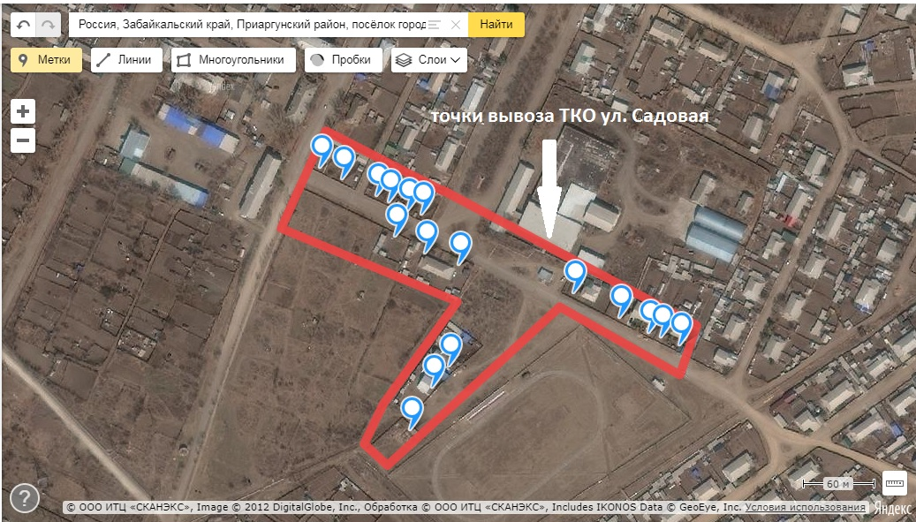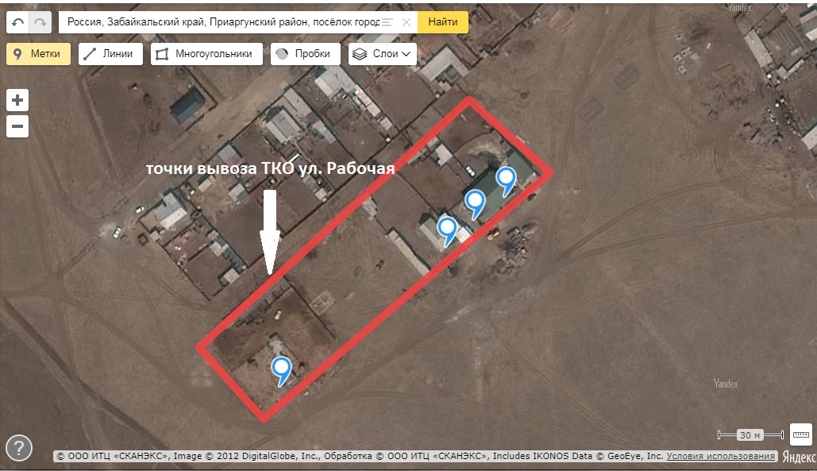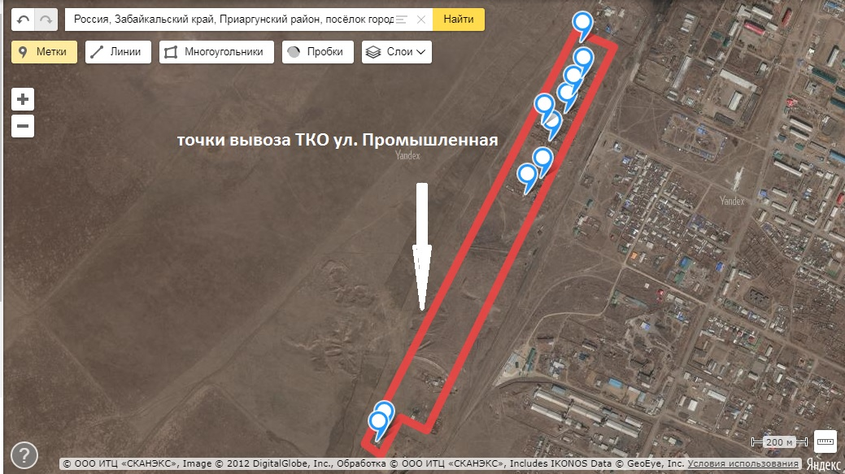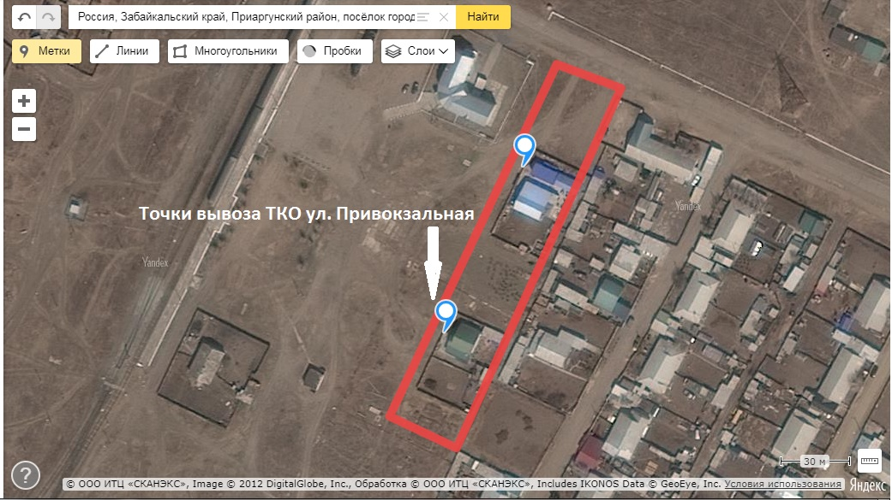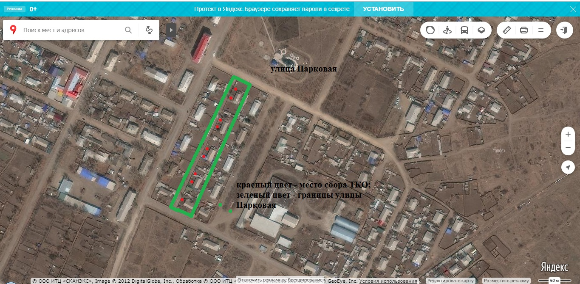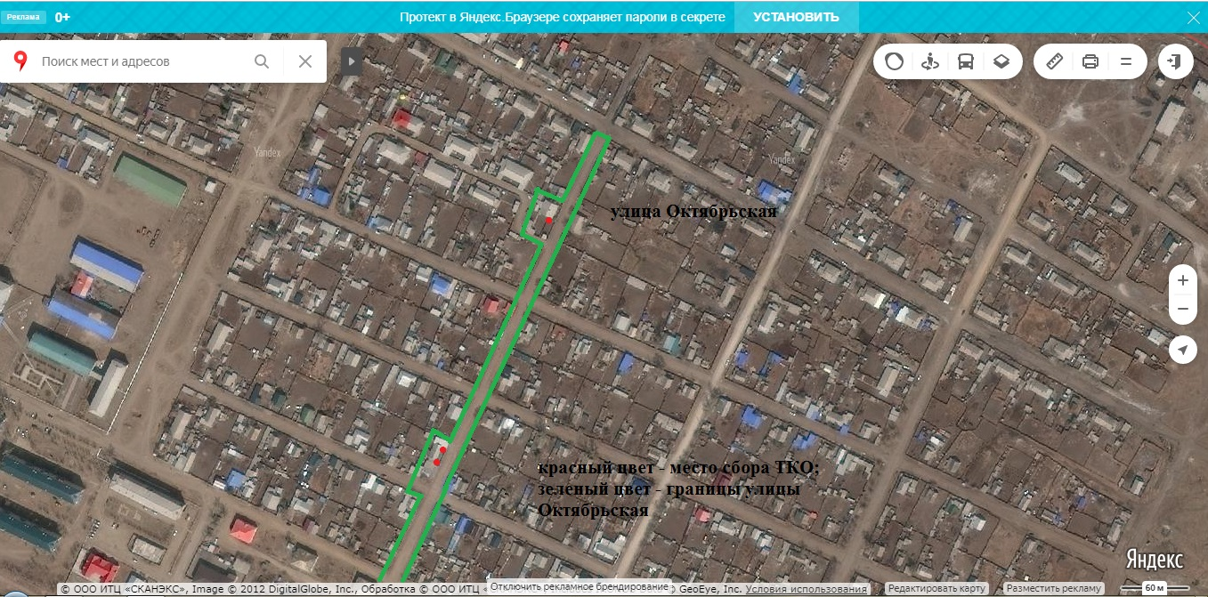8
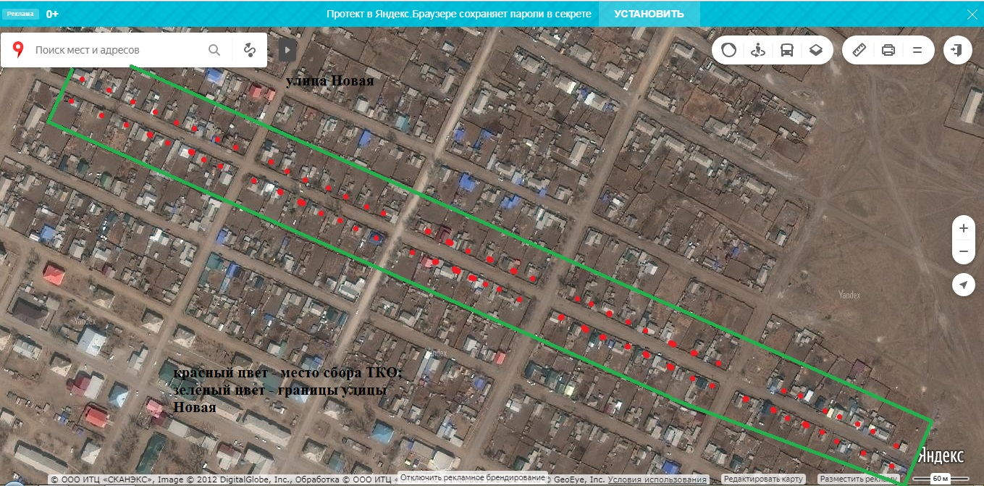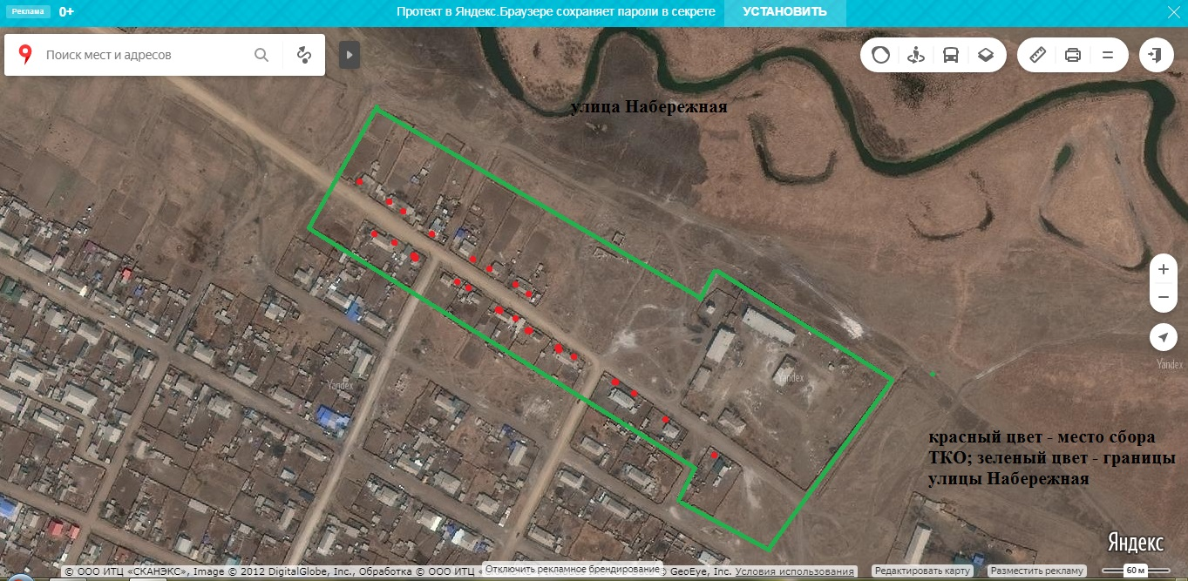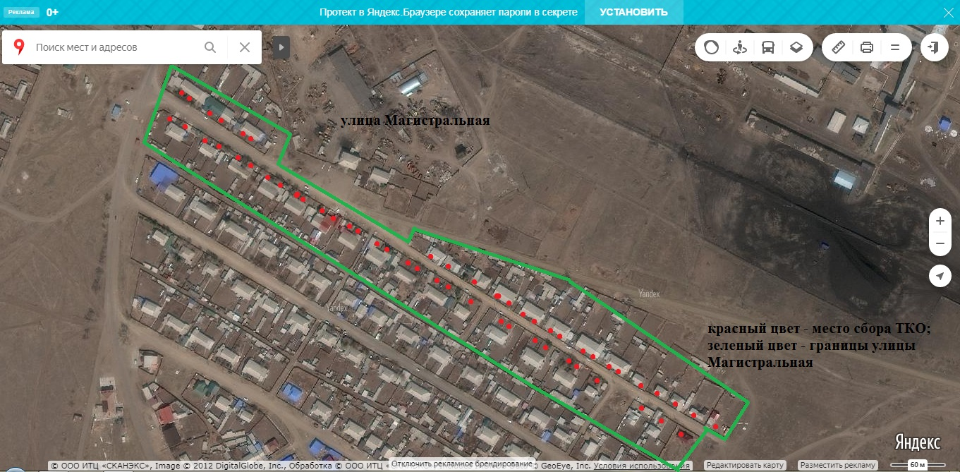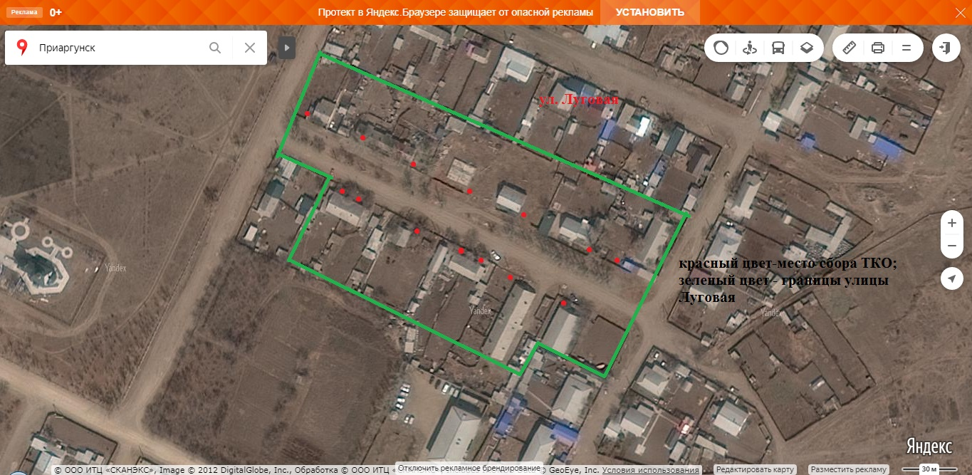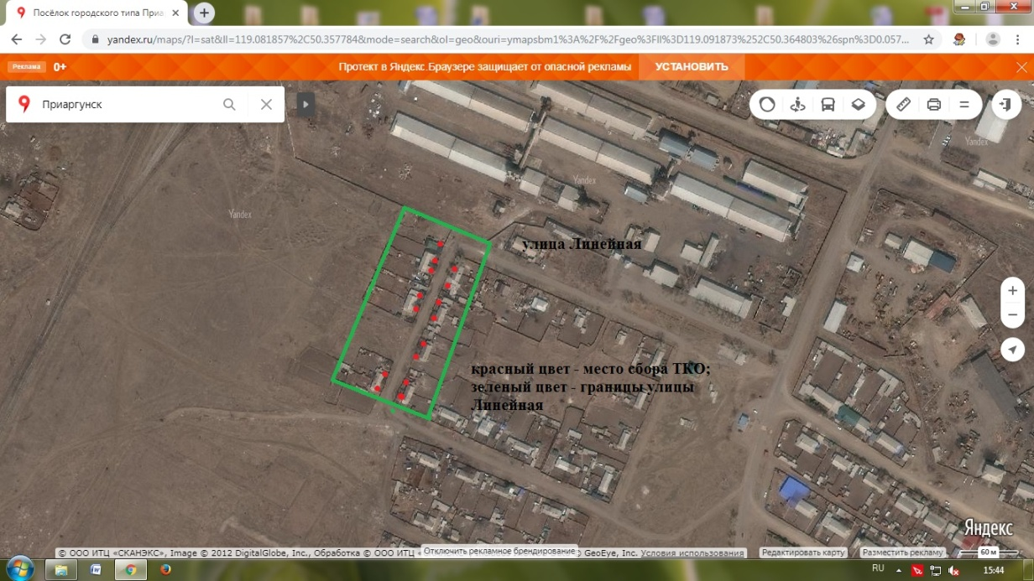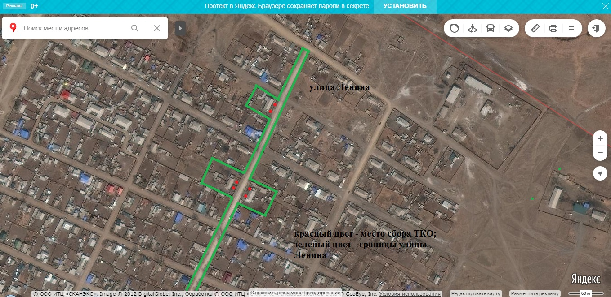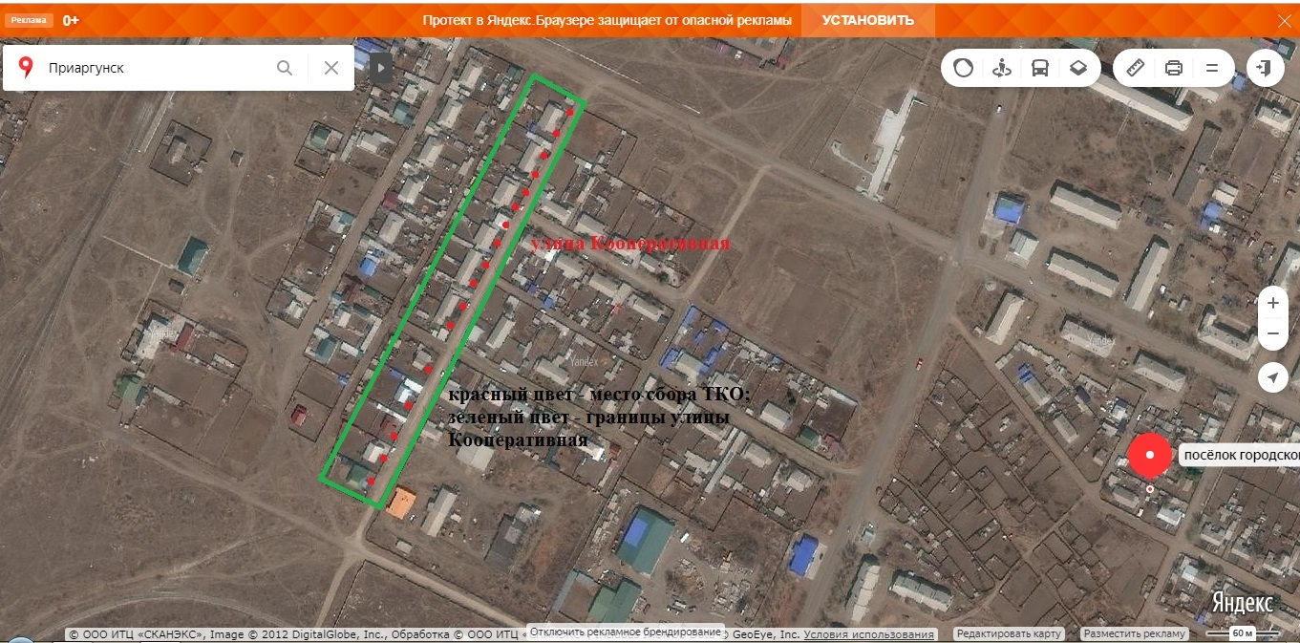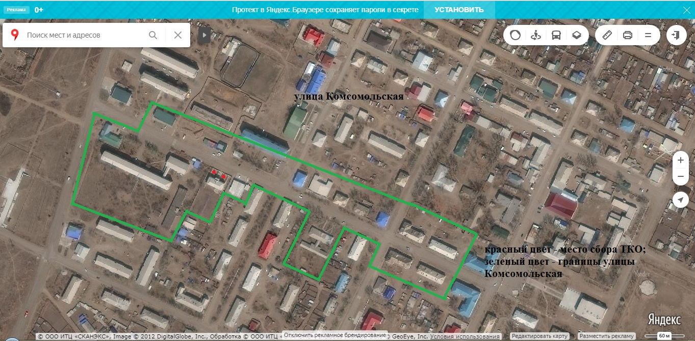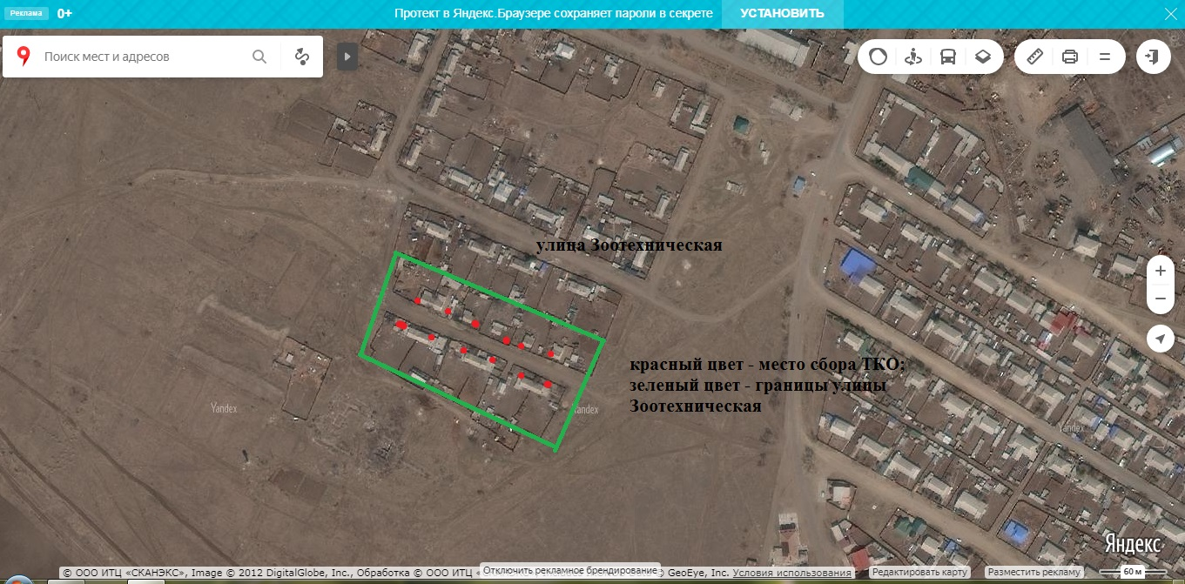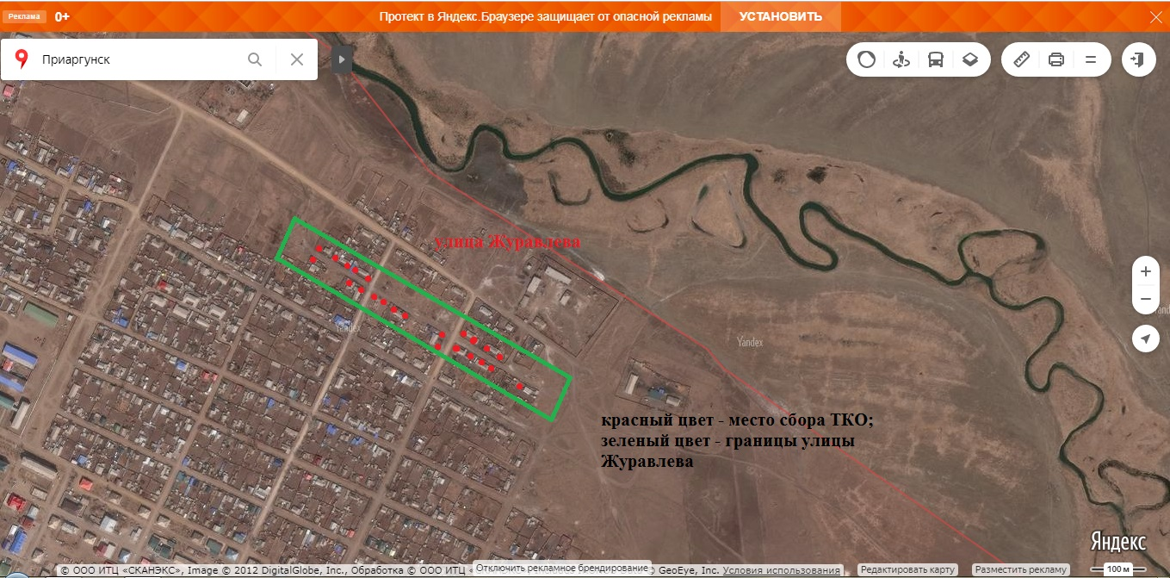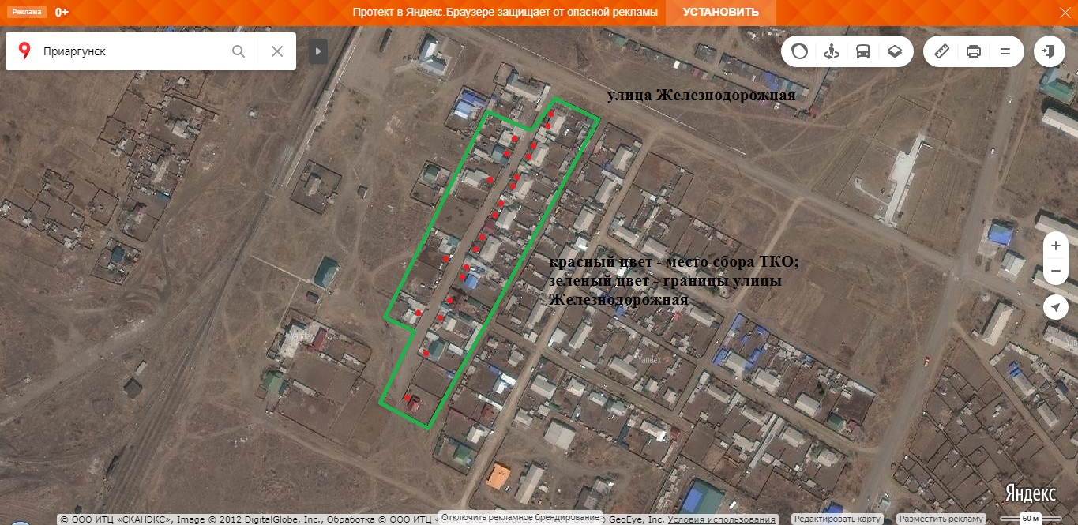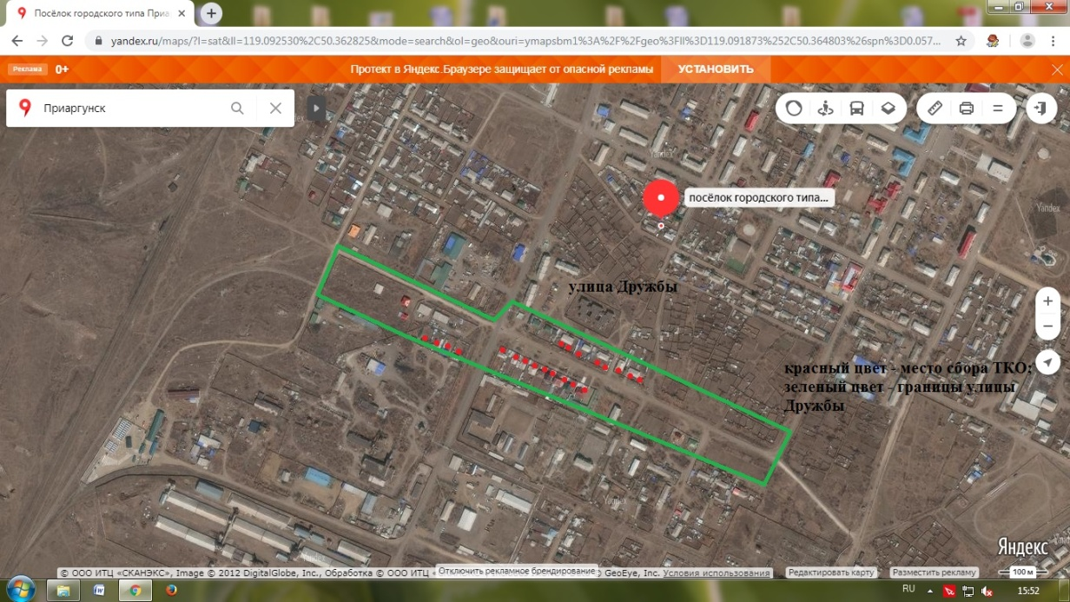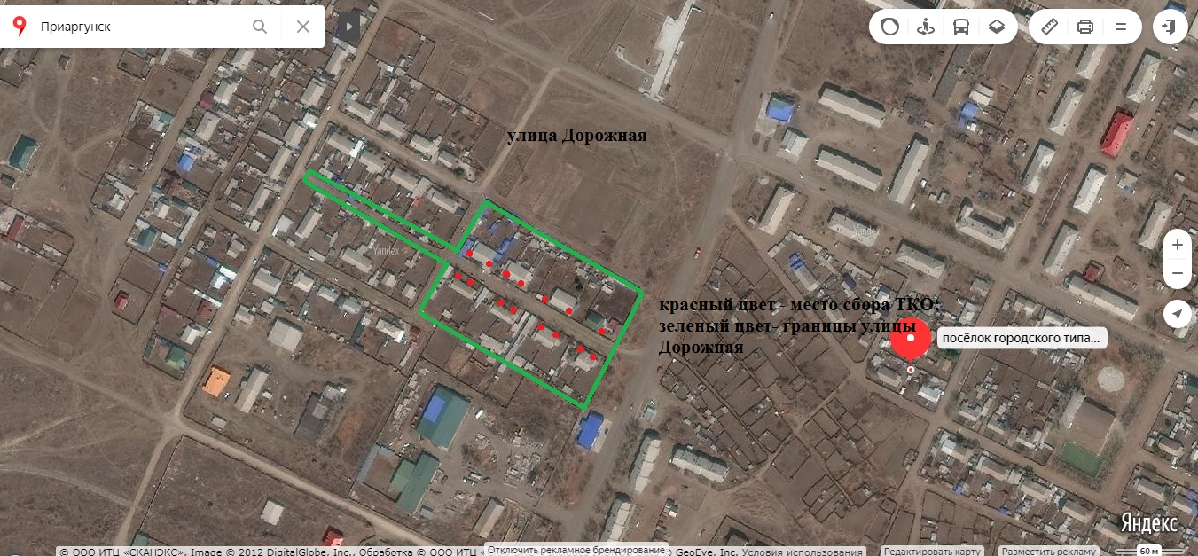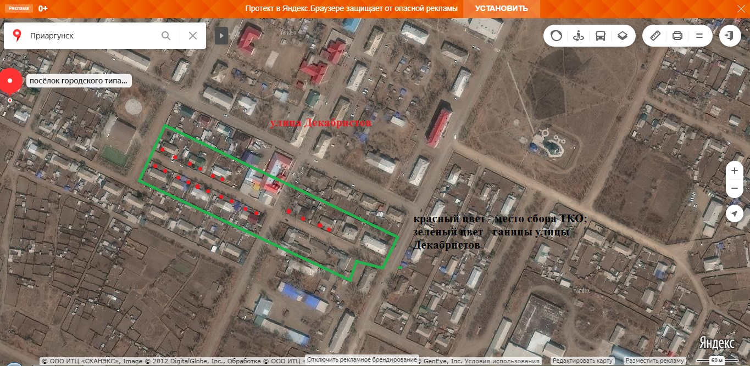8